ACTIVIDAD PRÁCTICA

Diseño arquitectural del sistema con IA
Guía de trabajo para alumnos
En esta actividad convertirán el análisis de negocio elaborado en la Unidad 2 en una propuesta de arquitectura de software. Trabajarán con la misma empresa y el mismo caso. La inteligencia artificial podrá apoyar el diseño y la revisión, pero cada decisión deberá justificarse con evidencia del proyecto.

Empresa asignada | MediNova
Integrantes | Hernández Silva Roberto Jaziel 1918436  Martínez Álvarez Alejandro 2052641  Rodríguez Ortiz Danna Saraí 2060308
Fecha de entrega | 16 de Octubre de 2026

1 Propósito de la actividad
El objetivo es organizar las reglas y responsabilidades del sistema antes de programarlo por completo. Al terminar, el equipo deberá demostrar cómo pasó de los requerimientos de la Unidad 2 a una arquitectura que separa el dominio, la aplicación y la infraestructura.
La actividad no consiste en pedir a una herramienta de IA que produzca una solución terminada. El trabajo consiste en plantear decisiones, solicitar alternativas, revisar las respuestas y documentar por qué una propuesta sí corresponde o no al negocio analizado.

Resultados de aprendizaje
- Comparar Transaction Script, Table Module y Domain Model con base en la complejidad real del caso.
- Modelar el dominio mediante lenguaje ubicuo, entidades, Value Objects, Aggregates y Domain Events.
- Diseñar una Service Layer que coordine casos de uso sin absorber las reglas del dominio.
- Separar la persistencia mediante Repository y definir el alcance transaccional con Unit of Work.
- Distinguir Commands y Queries en una propuesta básica de CQRS.
- Evaluar la arquitectura con los principios SOLID y registrar las decisiones en ADR.
- Usar IA como copiloto y conservar evidencia de la revisión humana.

2 Continuidad con la Unidad 2
Trabajarán con la misma empresa y no comenzarán un caso nuevo. Antes de diseñar la arquitectura, reúnan los productos elaborados en la Unidad 2 y asegúrense de que todos los integrantes comprenden el proceso principal del negocio.
Insumo de la Unidad 2 | Como se utilizara en la Unidad 3
BRD | Delimitar alcance, actores, necesidades, restricciones, supuestos y criterios de exito.
Historias de usuario y Gherkin | Identificar casos de uso, condiciones de negocio y comportamientos esperados.
BPMN | Reconocer la secuencia, decisiones, participantes, excepciones y puntos de coordinacion.
Glosario y modelo de dominio | Mantener un lenguaje ubicuo y localizar conceptos con identidad, valor o ciclo de vida.
Matriz de trazabilidad | Relacionar cada decision arquitectural con una necesidad, historia, regla o escenario.
Repositorio de GitHub | Conservar versiones, diagramas, documentos, prompts y codigo generado o revisado.

Regla de continuidad
Si el equipo detecta una contradicción o un dato faltante en la Unidad 2, deberá registrarlo como hallazgo. Puede ajustar el análisis anterior, pero debe explicar el cambio y actualizar la trazabilidad. No se permite inventar nuevas reglas solo para acomodar una arquitectura.

3 Empresas de trabajo
Cada equipo continuará con la empresa que trabajó en la Unidad 2. La siguiente tabla recuerda el contexto general de los nueve casos. Las preguntas sirven para enfocar la revisión; no indican qué patrón, clases o componentes deben elegir.
Empresa | Contexto | Pregunta de analisis
Mercado Norte | Alimentos, perecederos y promociones | ¿Que reglas cambian por producto, sucursal, fecha o existencia?
TecnoNova Retail | Electronica, numeros de serie y garantias | ¿Que decisiones requieren conservar identidad y ciclo de vida?
Moda Urbana | Ropa, tallas, colores y temporadas | ¿Donde aparecen variantes, reservas, cambios y devoluciones?
HogarMax | Hogar, unidades voluminosas y ventas a credito | ¿Que operaciones coordinan inventario, credito y entrega?
SaludPlus Farmacias | Medicamentos, lotes y caducidad | ¿Que invariantes deben cumplirse antes de autorizar una operacion?
SportZone | Articulos deportivos y comisiones | ¿Que reglas pertenecen a la venta y cuales a procesos posteriores?
Pet and Co | Productos, servicios y suscripciones | ¿Que comportamientos dependen del plan, vigencia o tipo de servicio?
Casa and Estilo | Muebles, anticipos y entregas | ¿Que estados y eventos cambian durante el cumplimiento de un pedido?
LibroMundo | Libros, ISBN y preventas | ¿Que cambia entre una venta normal, una preventa y una cancelacion?

4 Reglas generales
- Mantengan el alcance aprobado en el BRD y seleccionen un proceso principal para el diseño detallado.
- Todas las decisiones deben relacionarse con requerimientos, reglas, historias o escenarios existentes.
- No se evaluará la cantidad de clases. Se evaluará si cada responsabilidad está ubicada y justificada correctamente.
- Los nombres usados en diagramas, código y documentos deben coincidir con el glosario del negocio.
- El código puede ser parcial o boilerplate. Debe permitir revisar la organización y las responsabilidades propuestas.
- Conserven las iteraciones realizadas con IA. No entreguen una respuesta generada sin revisión.

5 Ruta de trabajo
Realicen las etapas en orden. Una etapa puede obligarlos a corregir una decisión anterior; registren el cambio en lugar de ocultarlo.
Etapa | Trabajo | Resultado
1 | Preparar el caso | Revisar U2, delimitar proceso y seleccionar casos de uso.
2 | Elegir el patron | Comparar alternativas y justificar la opcion elegida.
3 | Construir el mapa de dominio | Definir lenguaje, responsabilidades, limites y eventos.
4 | Diseñar la Service Layer | Organizar la coordinacion de los casos de uso.
5 | Separar persistencia y transacciones | Proponer Repository y Unit of Work.
6 | Separar comandos y consultas | Aplicar CQRS basico donde tenga sentido.
7 | Revisar con SOLID | Detectar acoplamiento y responsabilidades incorrectas.
8 | Representar la arquitectura | Crear UML, secuencias y ADR.
9 | Validar y entregar | Trazar, probar, depurar y organizar evidencias.

6 Etapa 1 Preparar el caso
Seleccionen de tres a cinco casos de uso relacionados con el proceso principal. Deben incluir al menos un flujo normal y un flujo con excepción o rechazo. Para cada caso de uso, identifiquen el actor, el objetivo, la información de entrada, las reglas involucradas y el resultado esperado.
ID | Caso de uso | Actor | Reglas relacionadas | Resultado esperado
CU-01 | (US-02) Consulta de disponibilidad. | Recepcionista | Considerar los horarios registrados de cada médico según especialidad, sucursal, fecha y horario. | Mostrar los médicos disponibles que cumplen con los criterios consultados.
CU-02 | (US-03) Intento de registrar una cita duplicada. | Recepcionista | Impedir que un paciente tenga dos citas activas en la misma fecha y hora, sin importar la sucursal. | Bloquear la creación de una nueva cita duplicada.
CU-03 | (US-05) Cancelacion de una cita. | Recepcionista o Administrador | Al cancelar una cita activa, solicitar el motivo y registrar automáticamente el usuario responsable y la fecha y hora. | Registrar la cancelación con su evidencia correspondiente.
CU-04 | (US-09)  Registro automático de no-show. | Recepcionista | Cuando transcurren 20 minutos desde la hora programada sin registrar la llegada del paciente, cambiar el estado de la cita a No-show, registrarlo en su historial y liberar el espacio. | Actualizar la cita a No-show, registrar la inasistencia en el historial y liberar el espacio en la agenda.
CU-05 | (US-11) Médico permite sobrecupo / Límite de sobrecupo alcanzado. | Recepcionista; médico (validación). | El médico debe tener habilitado el sobrecupo. Si todavía no alcanza el máximo de 2 pacientes extra por turno, solicitar su validación. Si ya alcanzó el límite, impedir el registro. | Solicitar la validación del médico cuando proceda o impedir el registro si se alcanzó el límite.

Tabla 2. Objetivos e información de entrada

ID | Objetivo | Informacion de entrada
CU-01 | Encontrar una cita adecuada para el paciente. | Especialidad, sucursal, fecha y horario solicitados.
CU-02 | Evitar que un paciente tenga dos citas activas en el mismo horario. | Paciente, fecha y hora de la cita que se intenta registrar, y existencia de otra cita activa coincidente.
CU-03 | Mantener evidencia de quién y cuándo canceló una cita. | Cita activa, motivo de cancelación y usuario que realiza la operación.
CU-04 | Mantener actualizado el historial del paciente y la agenda. | Hora programada de la cita y ausencia de registro de llegada transcurridos 20 minutos.
CU-05 | Agendar pacientes adicionales cuando el médico lo permita. | Configuración de sobrecupo del médico, número de pacientes extra por turno y solicitud de sobrecupo.

Identificación de flujos
Flujo normal: US-02, Consulta de disponibilidad. La recepcionista consulta especialidad, sucursal, fecha y horario, y el sistema muestra los médicos disponibles.
Flujo con rechazo: US-03, Intento de registrar una cita duplicada. El sistema bloquea una nueva cita cuando el paciente ya tiene otra cita activa en el mismo horario.
Flujo alternativo: US-11, Médico permite sobrecupo / Límite de sobrecupo alcanzado. La operación solicita validación médica cuando procede y rechaza el registro cuando ya se alcanzó el máximo permitido.

Antes de continuar, comprueben que los casos seleccionados aparecen en las historias de usuario o en el BPMN. Si no existe esa relación, el caso debe justificarse como corrección de alcance.

7 Etapa 2 Elegir el patrón de lógica de negocio
Comparen Transaction Script, Table Module y Domain Model. La decisión deberá basarse en el comportamiento del sistema: cantidad de reglas, interacción entre conceptos, cambios esperados, manejo de estados y necesidad de proteger invariantes.

Trabajo solicitado
- Construyan una tabla comparativa con criterios propios del caso.
- Incluyan ventajas, riesgos y consecuencias de cada alternativa en su empresa.
- Seleccionen un patrón principal. Pueden proponer una combinación solo si delimitan dónde se usa cada patrón.
- Relacionen la decisión con al menos tres evidencias de la Unidad 2.

Criterio del caso | Transaction Script | Table Module | Domain Model | Evidencia U2
Complejidad de reglas | Permite ejecutar reglas mediante procedimientos, pero su mantenimiento puede complicarse cuando varias operaciones comparten condiciones. | Agrupa las reglas en módulos de registros, aunque puede dificultar la organización de reglas que involucran varios conceptos. | Permite distribuir las reglas entre objetos y servicios del dominio según sus responsabilidades. | US-03, US-05, US-09 y US-11.
Cambios esperados | Es sencillo para operaciones estables, pero los cambios pueden requerir modificar varios procedimientos. | Facilita organizar operaciones sobre conjuntos de registros, aunque los cambios entre módulos pueden aumentar su complejidad. | Permite mantener los comportamientos relacionados con cada concepto del negocio, facilitando su modificación localizada. | BRD: horarios médicos dinámicos que cambian semanalmente y condiciones individuales de sobrecupo.
Interaccion entre conceptos | Coordina los elementos mediante instrucciones dentro de cada procedimiento. | Organiza operaciones por conjuntos de registros, pero puede requerir coordinación entre distintos módulos. | Representa explícitamente las relaciones y responsabilidades de pacientes, citas, médicos y agendas. | US-02, US-03 y US-11.
Estados e invariantes | Las validaciones se realizan dentro de cada procedimiento, con riesgo de duplicarlas. | Puede centralizar las validaciones relacionadas con los registros de cada módulo. | Permite proteger reglas y transiciones de estado mediante comportamientos del dominio y servicios especializados. | US-03: citas duplicadas; US-09: No-show; US-11: límite de sobrecupo.
Criterio adicional | Permite registrar cancelaciones, pero cada procedimiento debe aplicar correctamente las reglas correspondientes. | Puede concentrar las operaciones de cancelación y registro de evidencia en un módulo. | Permite asignar responsabilidades claras a los elementos involucrados en la cancelación y el registro de evidencia. | US-05: motivo, usuario y fecha/hora de cancelación.

Ventajas, riesgos y consecuencias de cada alternativa

Transaction Script: Su principal ventaja es la sencillez para implementar operaciones específicas. Sin embargo, en MediNova existe el riesgo de distribuir reglas relacionadas con las citas entre varios procedimientos. Esto podría dificultar su mantenimiento y aumentar la repetición de validaciones.
Table Module: Permite concentrar operaciones relacionadas con conjuntos de registros, como las citas y los horarios médicos. Su principal limitación para MediNova es que algunas reglas requieren relacionar información de pacientes, médicos y citas, por lo que podría necesitar coordinación adicional entre módulos.

Domain Model: Permite representar los conceptos del negocio junto con sus responsabilidades y comportamientos. Su ventaja para MediNova es facilitar la organización de reglas relacionadas con citas duplicadas, cancelaciones, inasistencias y sobrecupos. Como consecuencia, requiere mayor esfuerzo inicial de modelado y una definición cuidadosa de las responsabilidades para evitar clases innecesarias.

Patrón de lógica de negocio propuesto: Domain Model

Proponemos Domain Model como patrón principal para la arquitectura de MediNova, debido a que los requerimientos del negocio presentan reglas que involucran diferentes conceptos y requieren controlar el comportamiento de las citas médicas.
Esta decisión se fundamenta en las siguientes evidencias de la Unidad 2:

US-03 — Intento de registrar una cita duplicada. El sistema debe impedir que un paciente tenga dos citas activas en la misma fecha y hora, sin importar la sucursal. Esto requiere coordinar la validación de las citas existentes antes de permitir un nuevo registro.

US-05 — Cancelación de una cita. La cancelación debe conservar evidencia del motivo, el usuario responsable y la fecha y hora. Esto exige definir responsabilidades para modificar el estado de la cita y registrar la información correspondiente.

US-09 — Registro automático de no-show. Cuando transcurren 20 minutos desde la hora programada sin que se registre la llegada del paciente, el sistema debe cambiar el estado de la cita a No-show, registrar la inasistencia en el historial del paciente y liberar el espacio en la agenda. Esto involucra cambios relacionados que deben coordinarse correctamente.

US-11 — Médico permite sobrecupo / Límite de sobrecupo alcanzado. El sobrecupo depende de la configuración de cada médico, de su validación y del máximo de dos pacientes adicionales por turno. Estas reglas necesitan mantenerse consistentes al gestionar las solicitudes.

En comparación con Transaction Script y Table Module, Domain Model ofrece una organización más adecuada para expresar las responsabilidades y reglas del negocio de MediNova. Aunque implica mayor trabajo inicial de diseño, permite establecer límites claros entre los componentes del dominio y los servicios encargados de coordinar las operaciones.

Producto de la etapa: una decisión argumentada de una a dos páginas. No basta escribir que un patrón es más fácil, moderno o escalable. La explicación debe indicar qué problema concreto del caso ayuda a resolver y qué costo introduce.

8 Etapa 3 Construir el mapa de dominio
Transformen el lenguaje y las reglas de la Unidad 2 en un mapa de responsabilidades. Identifiquen los elementos que el sistema debe reconocer, proteger o comunicar. No conviertan automáticamente cada tabla de datos en una entidad del dominio.

Elementos que deben identificar
Elemento | Pregunta que debe responder el equipo
Lenguaje ubicuo | Términos usados por usuarios, analistas y desarrolladores con el mismo significado.
Entidades | Conceptos con identidad y ciclo de vida que deben distinguirse aun cuando cambien sus datos.
Value Objects | Conceptos definidos por sus valores y reglas, sin identidad propia relevante.
Aggregates | Grupos que requieren un límite de consistencia y una raiz para controlar cambios.
Domain Services | Comportamientos del dominio que no pertenecen naturalmente a una sola entidad.
Domain Events | Hechos del negocio que ya ocurrieron y pueden interesar a otros componentes.

Producto de la etapa
Diagrama del mapa de dominio con relaciones y límites claramente identificados.
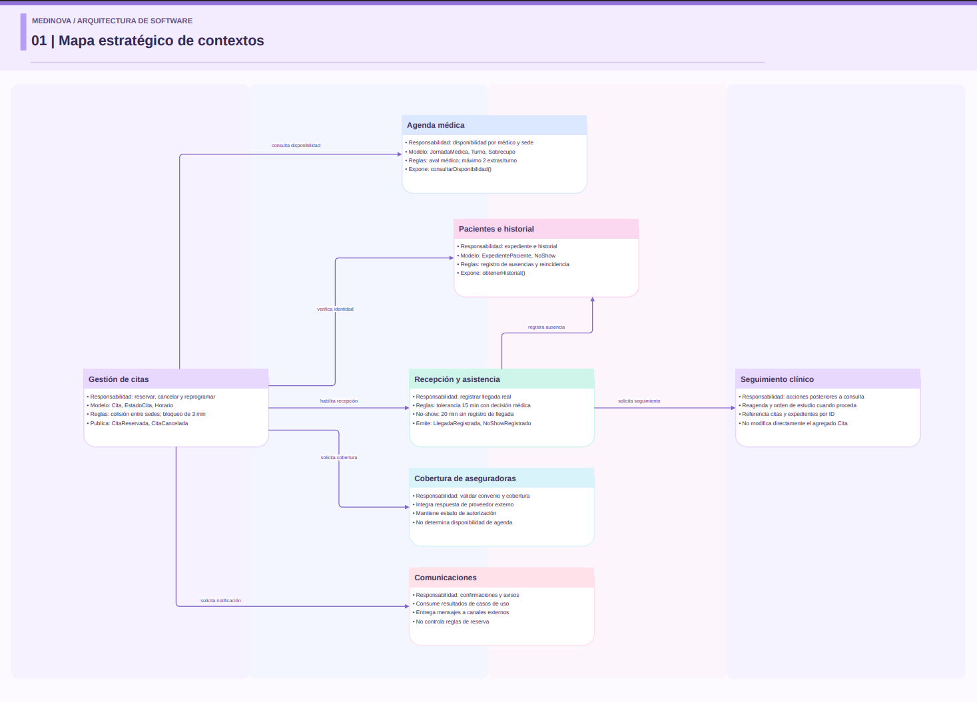
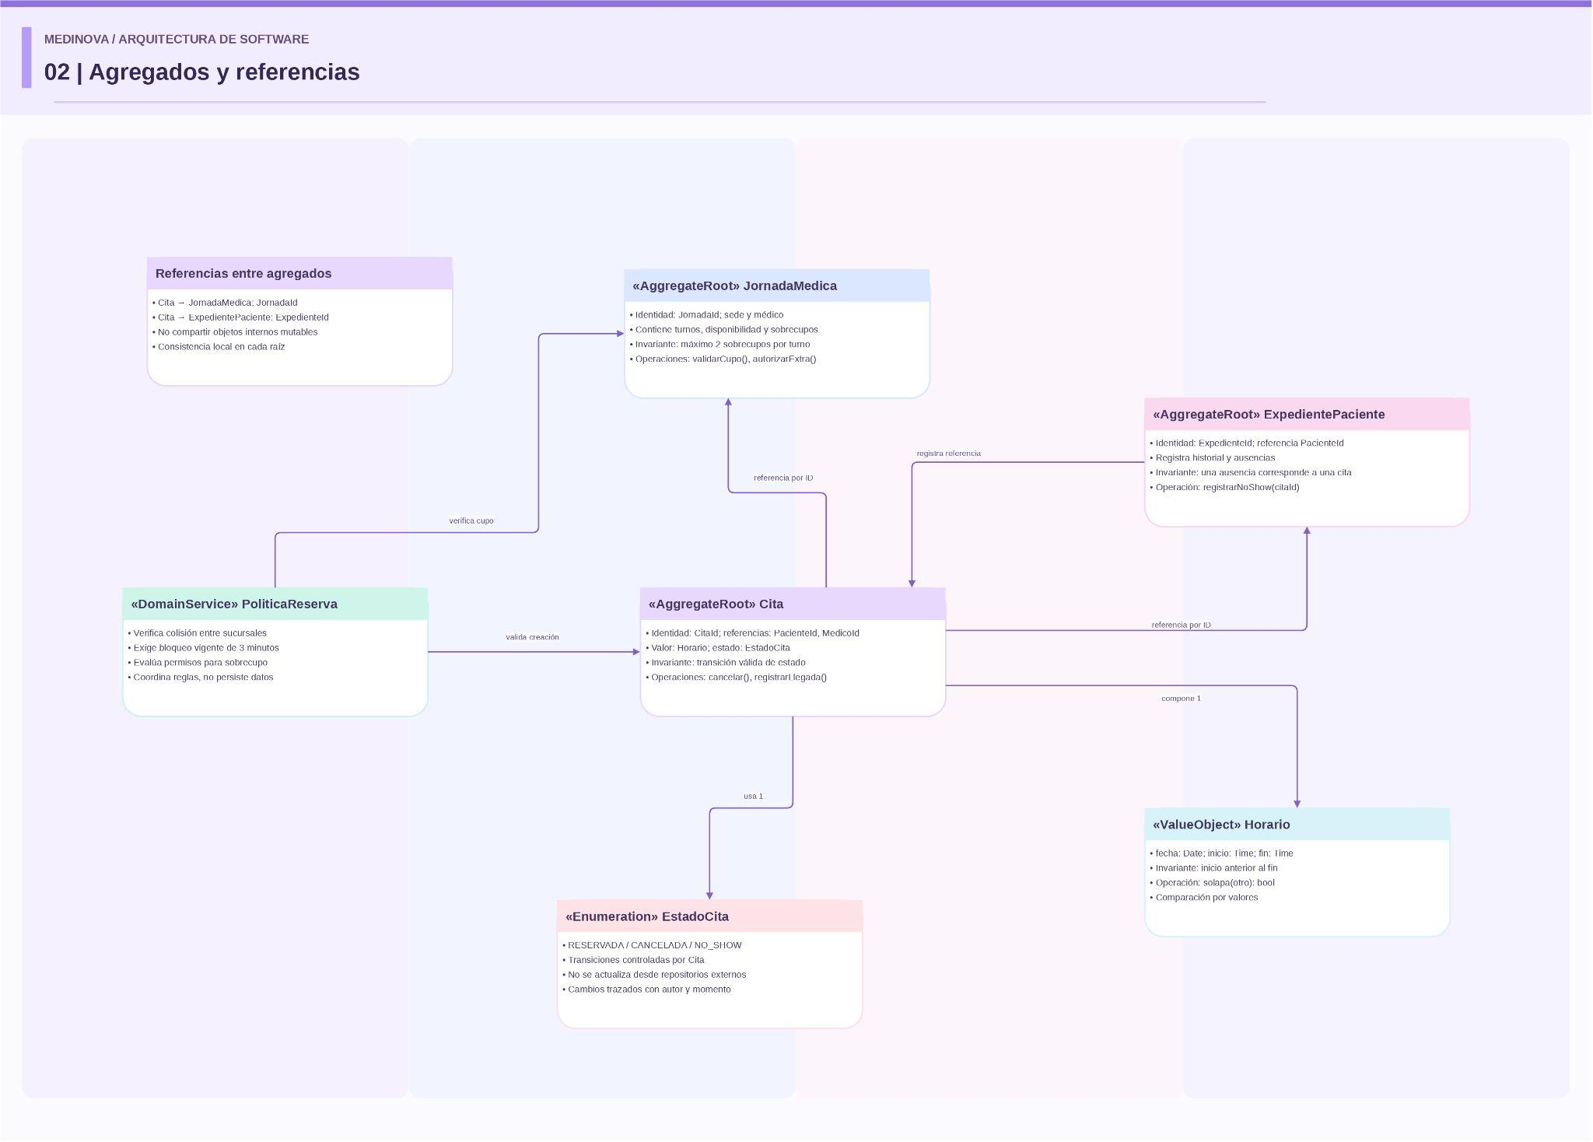
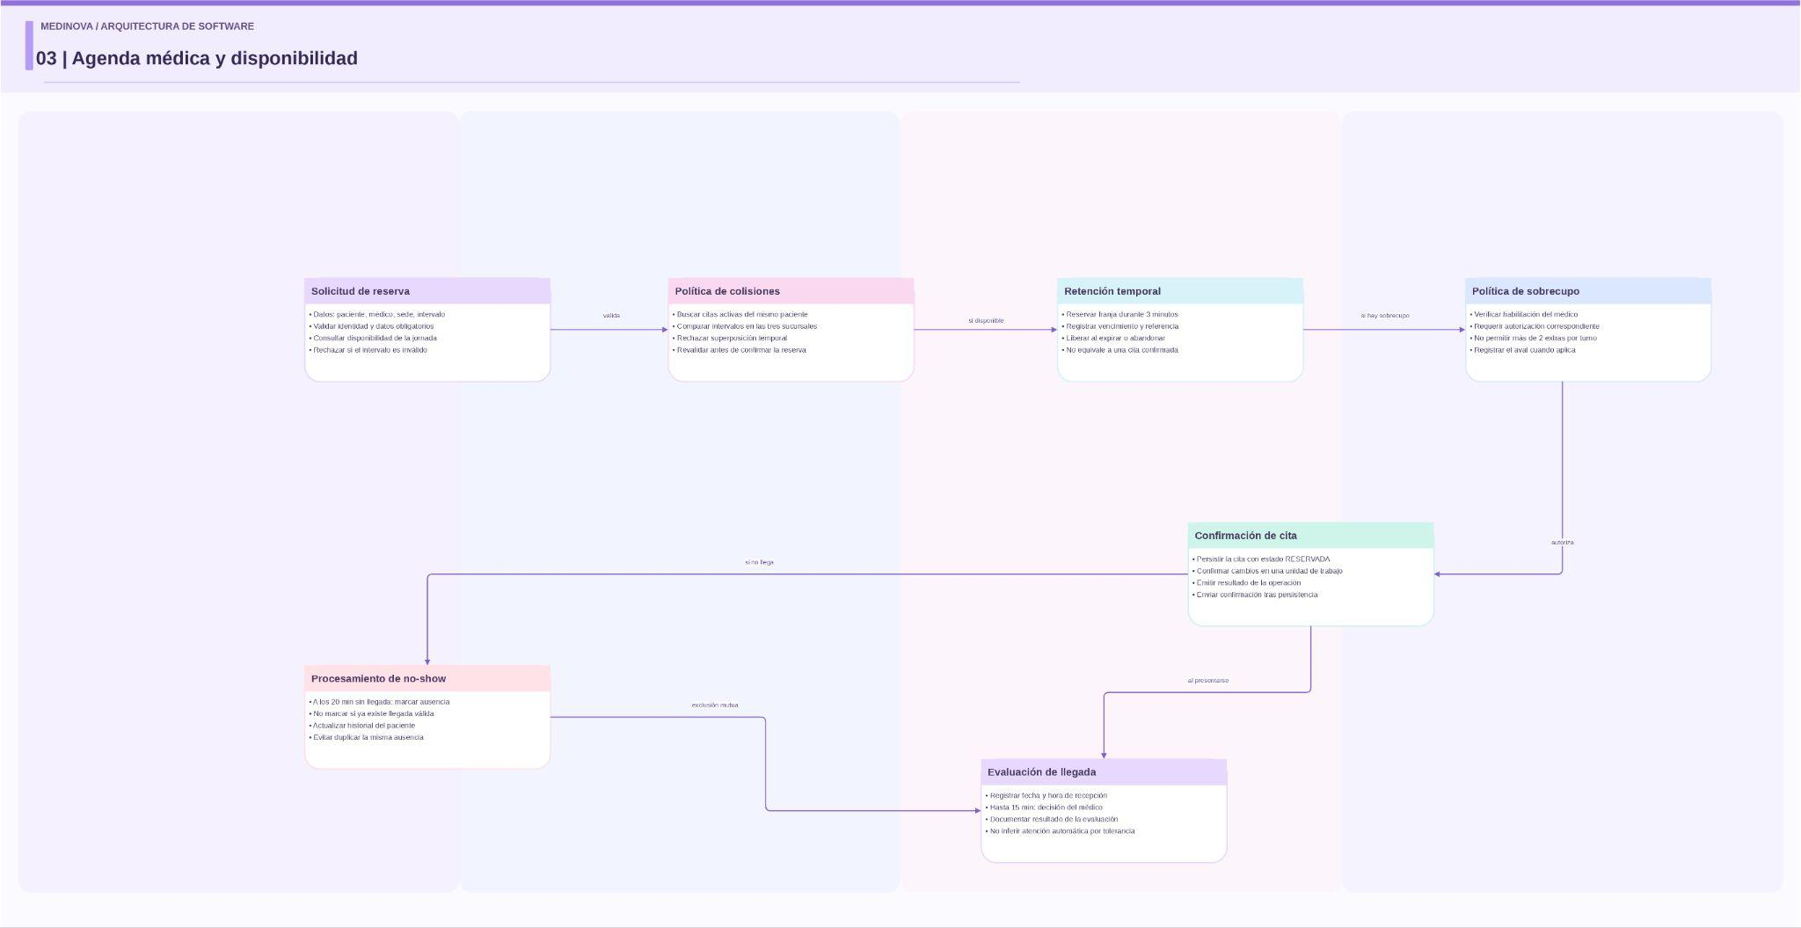

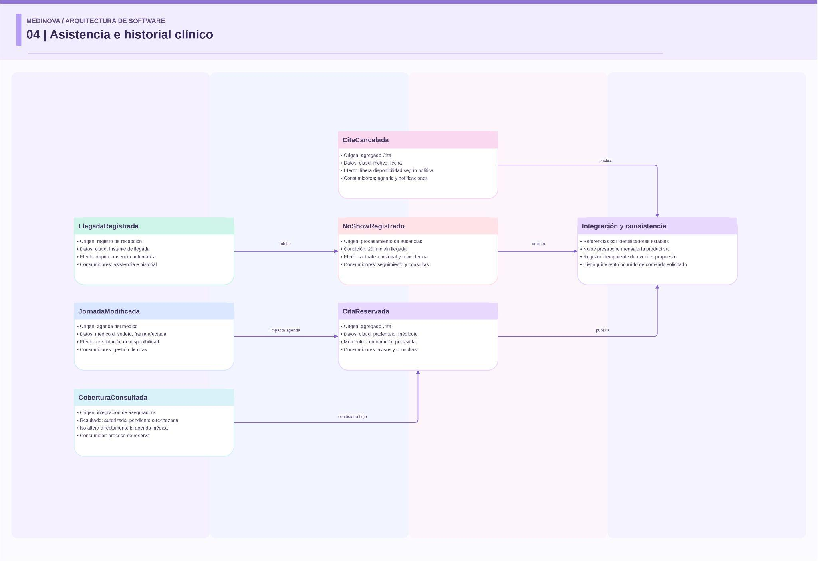
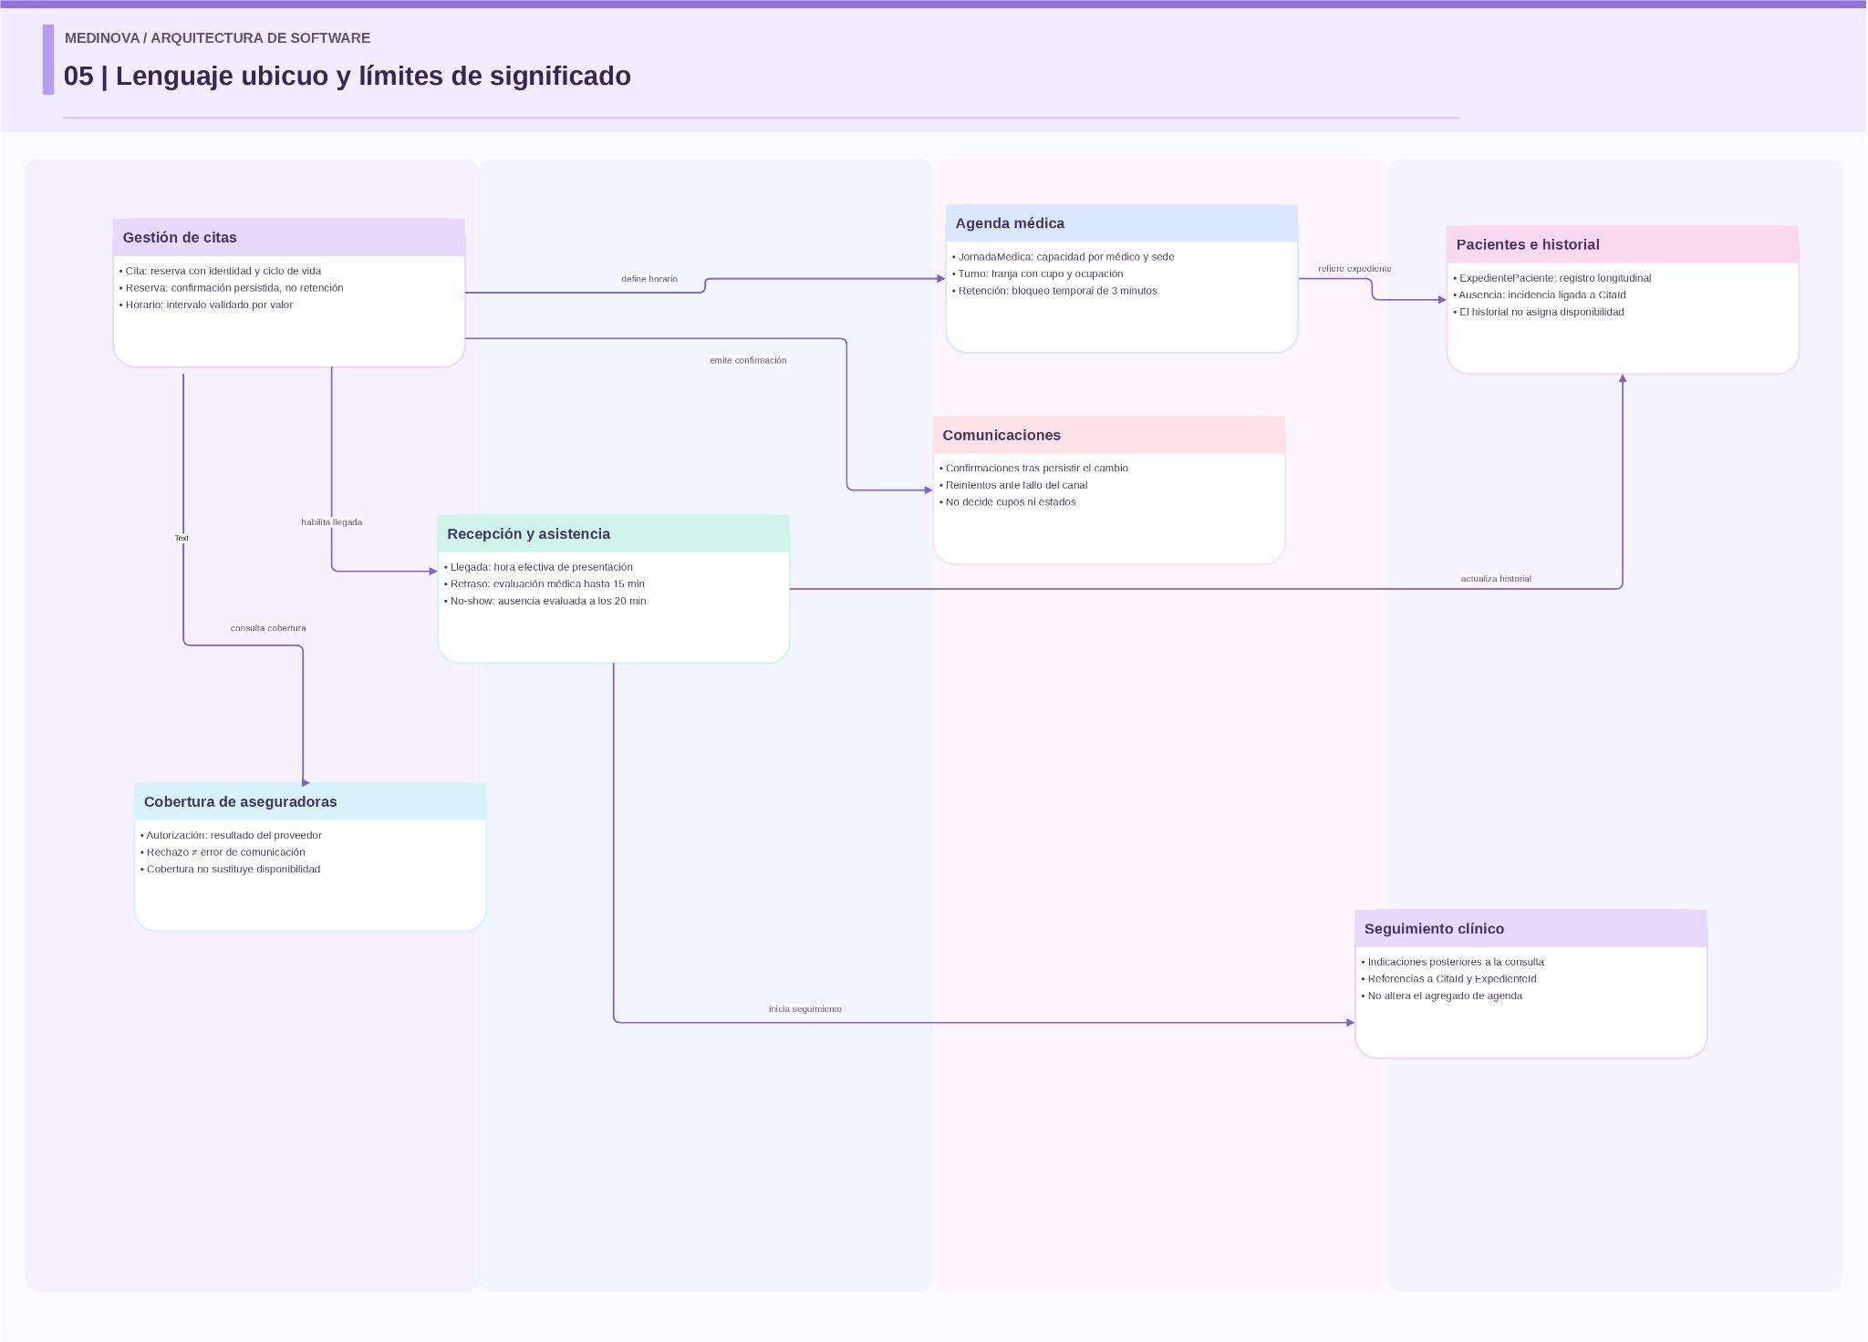

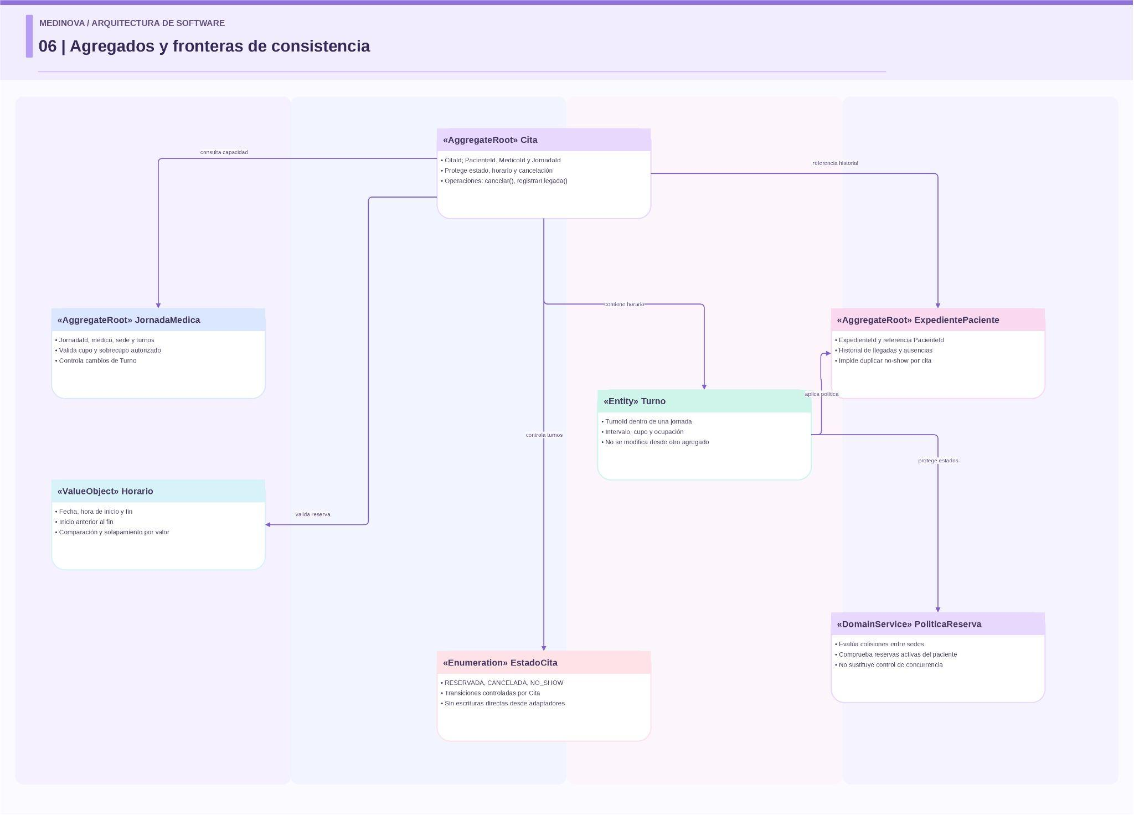
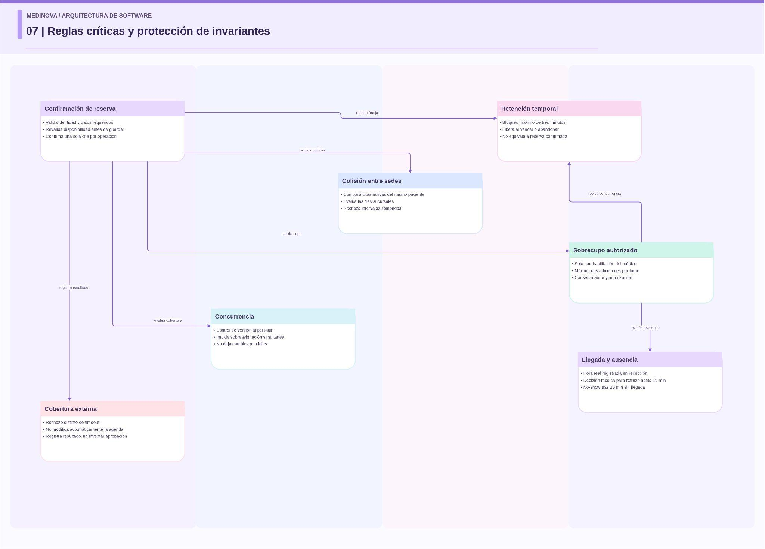

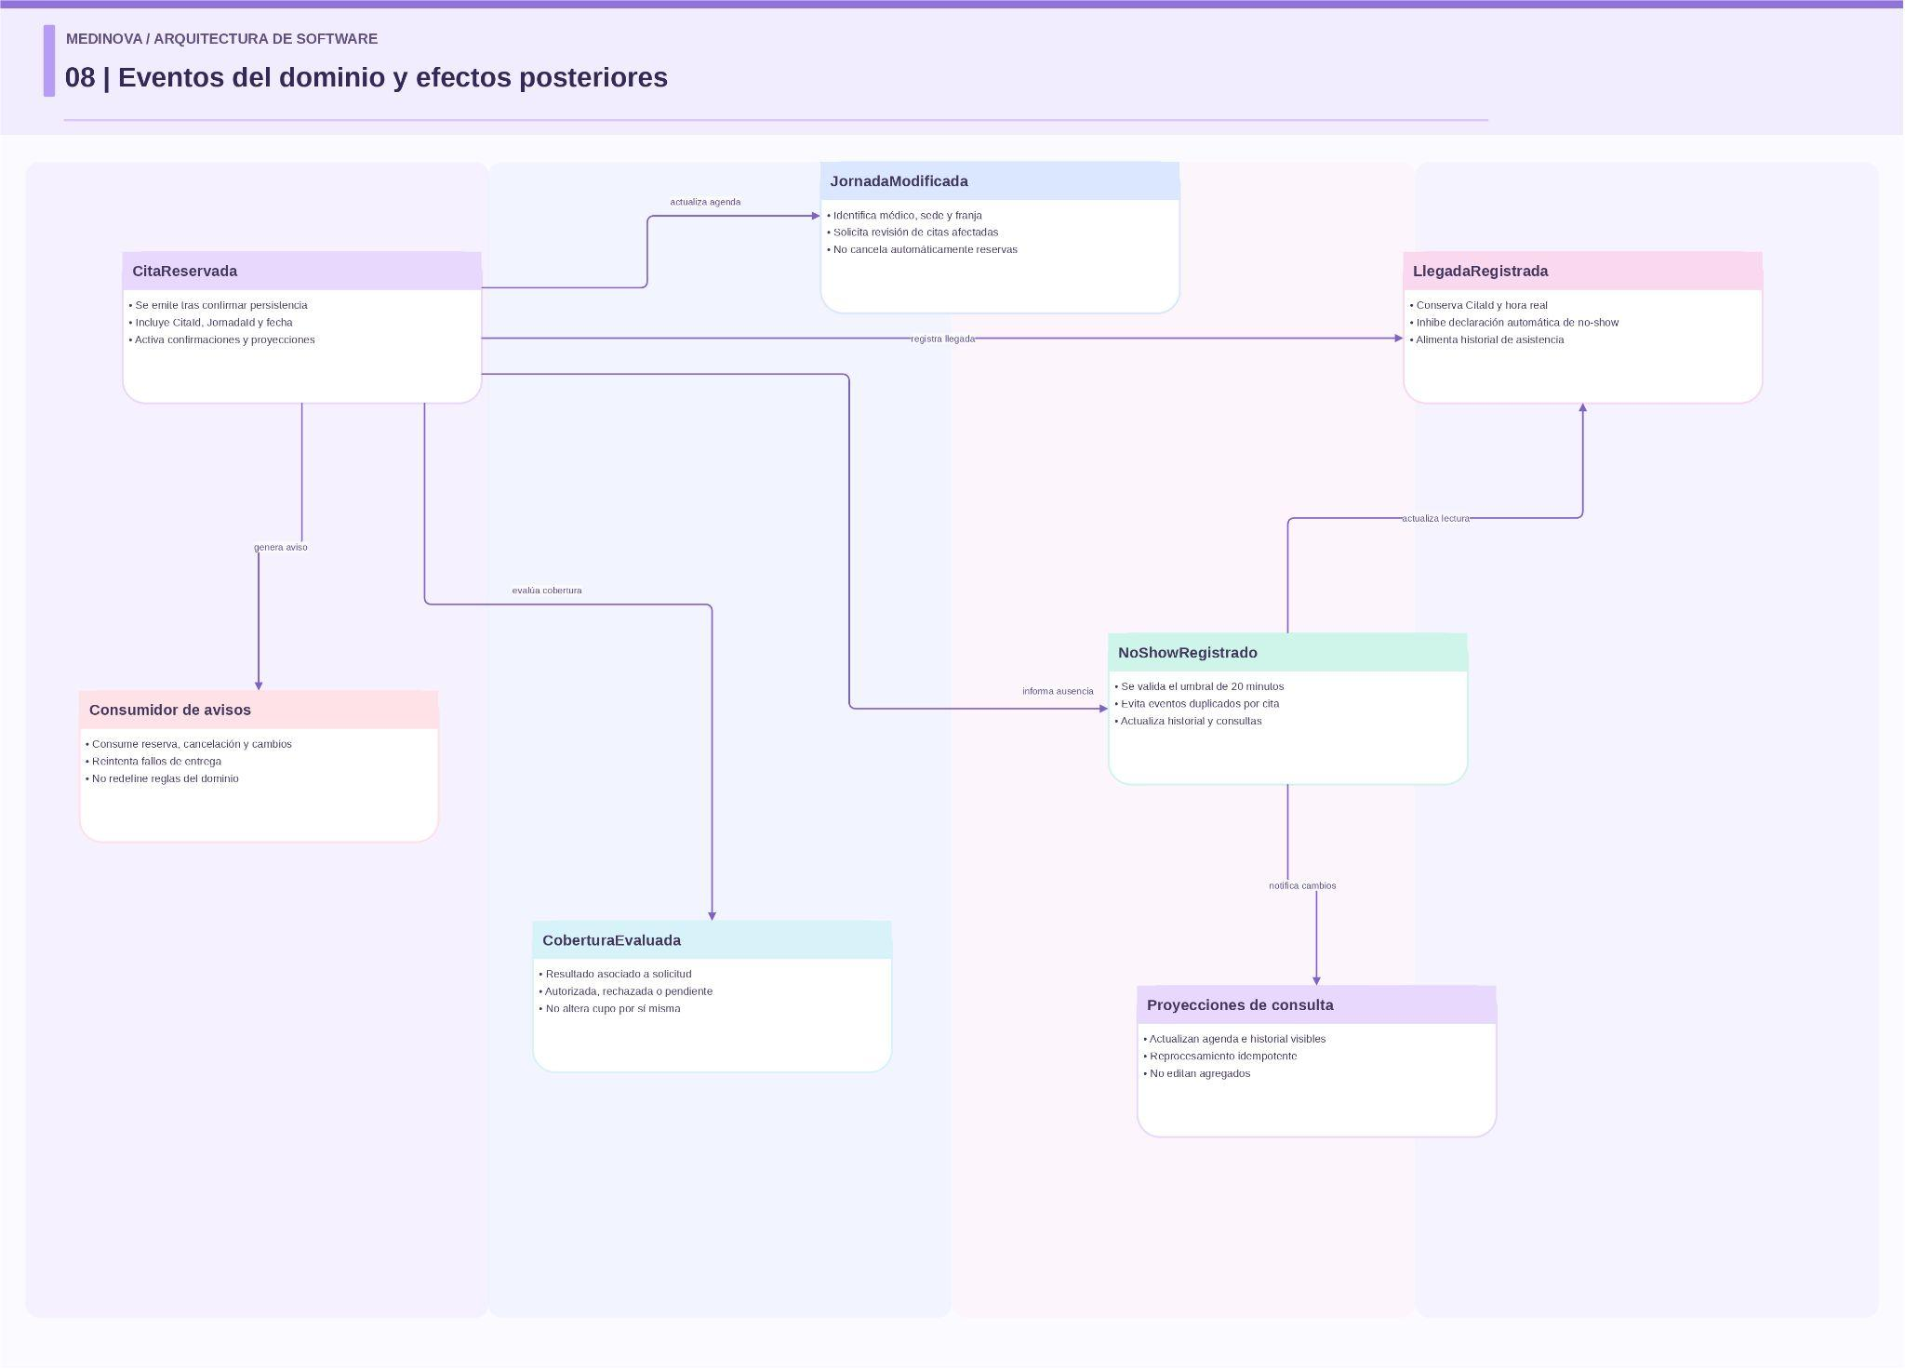
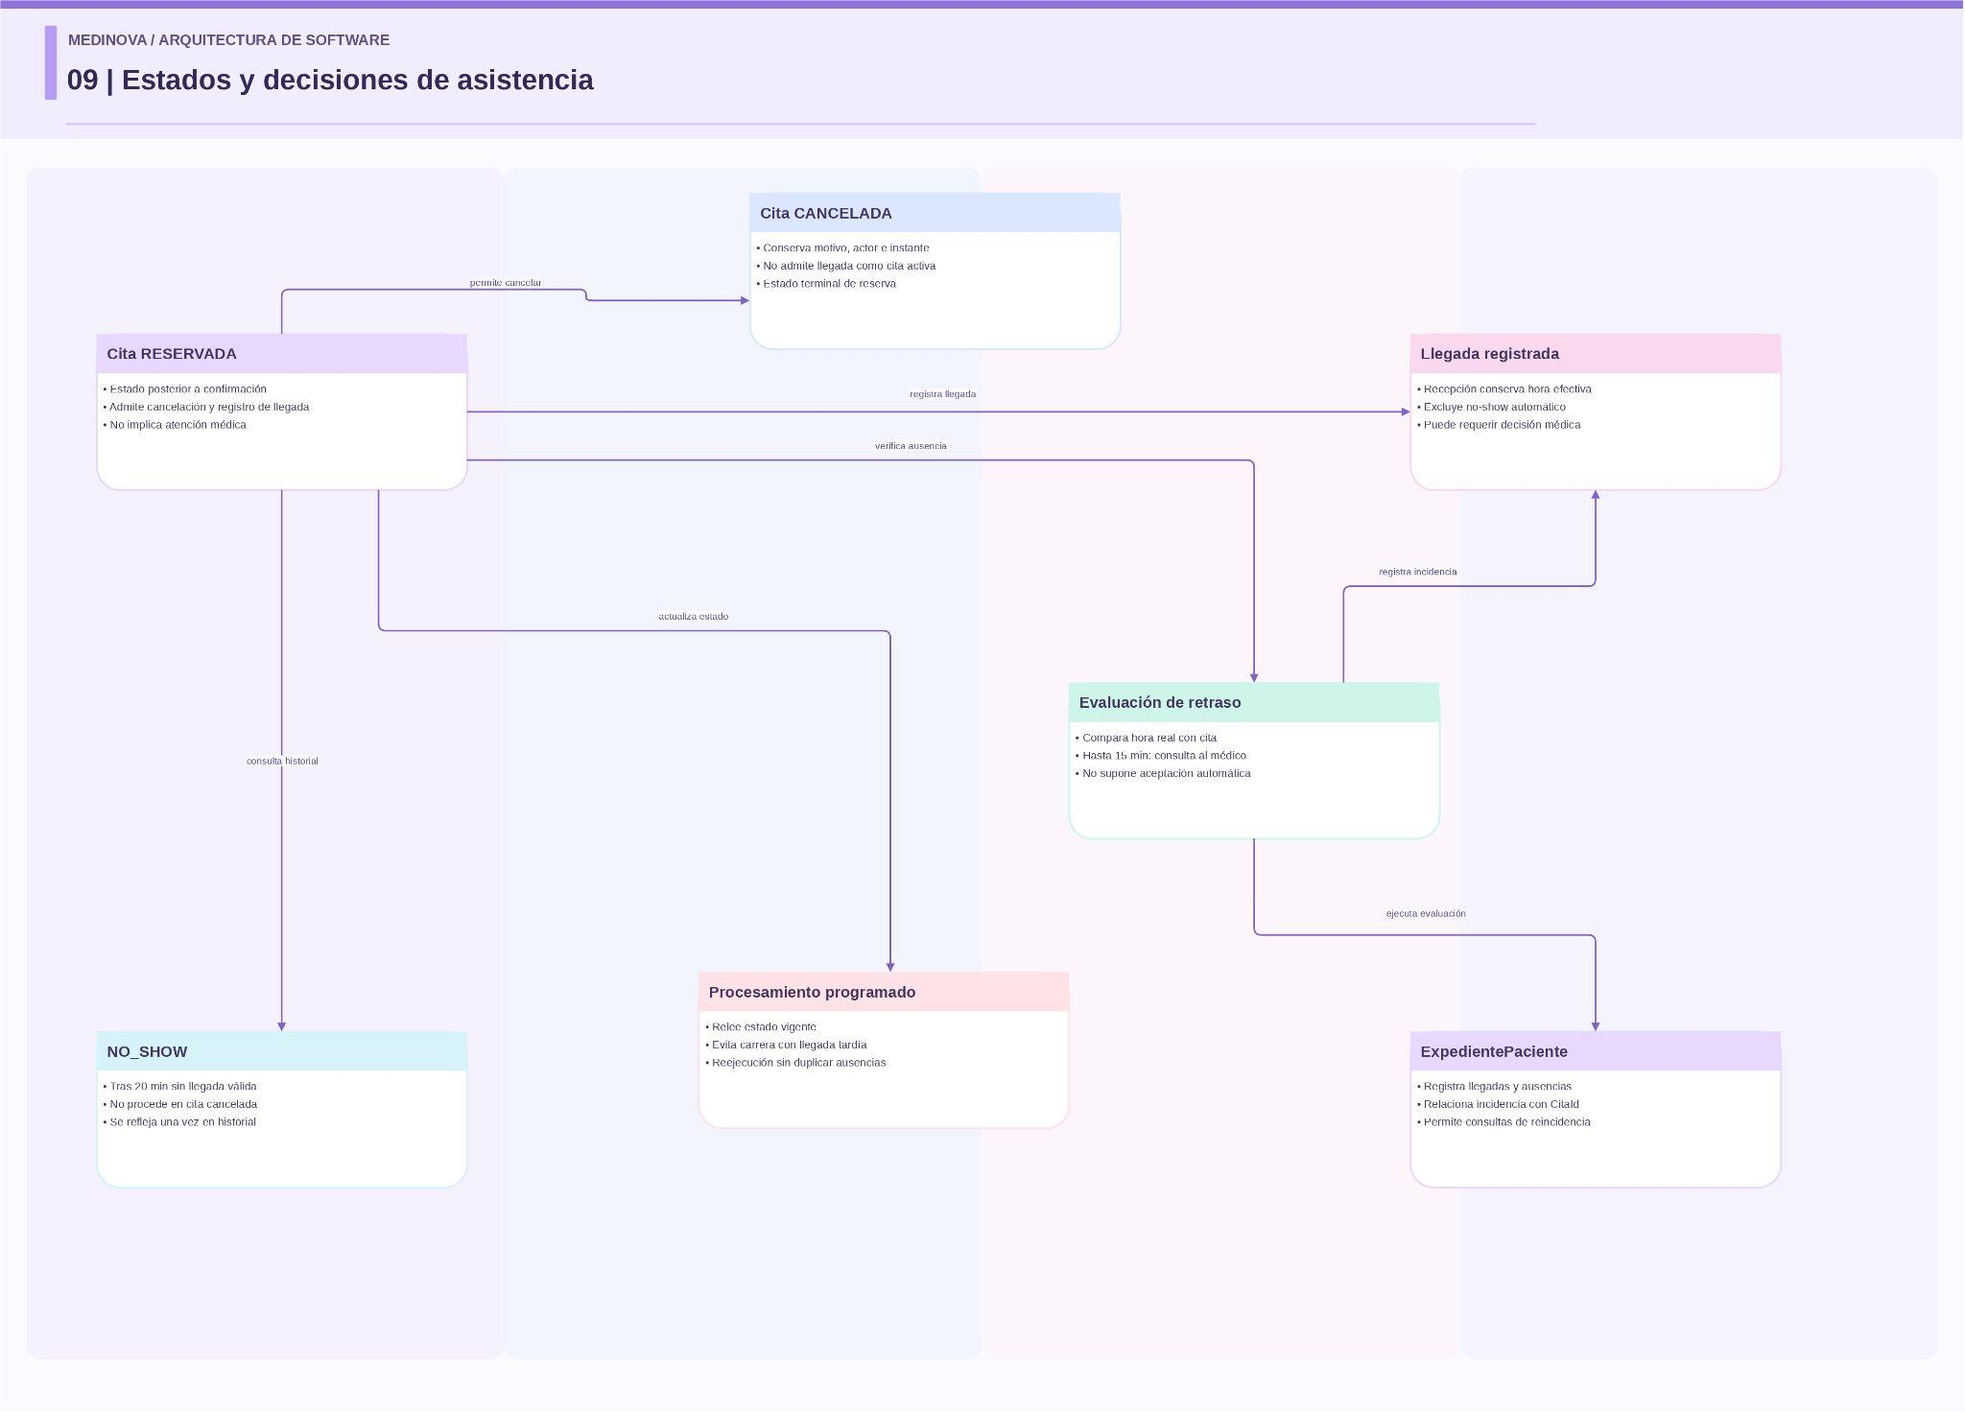
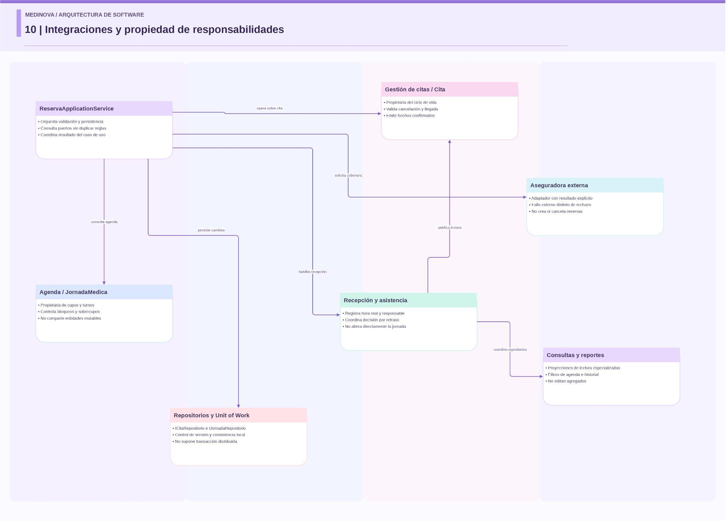

Glosario actualizado
# | Término | Definición | Categoría DDD
26 | Bloqueo Temporal (Lock) | Reserva provisional de un espacio de agenda durante 3 minutos mientras la recepción captura los datos, evitando colisiones por concurrencia. | Value Object
27 | Evidencia de Cancelación | Registro obligatorio (motivo de menú desplegable, usuario responsable y marca de tiempo) exigido por el sistema para procesar cualquier cancelación. | Value Object
28 | Restricción por Reincidencia | Estado aplicado a un paciente tras acumular 3 no-shows en 6 meses, que inhabilita el agendamiento por teléfono o WhatsApp y exige presencia física y pago anticipado. | Regla de Negocio / Invariante
29 | Orden de Seguimiento | Indicación registrada por el médico al finalizar la consulta cuando solicita estudios o nueva cita, que permite a recepción agendar sin recapturar datos. | Aggregate Root
30 | Jornada Médica | Bloque de horario asignado a un médico en una sucursal para una fecha determinada, sobre el cual se aplican reglas de cancelación masiva y sobrecupos. | Aggregate Root
31 | Sobrecupo Permitido | Capacidad configurada por médico que autoriza hasta un máximo de 2 pacientes adicionales por turno previo acuerdo/validación. | Value Object / Invariante
32 | Pendiente de Confirmación | Estado temporal de una cita cuando fue reagendada por cancelación de jornada del médico, a la espera de que el paciente acepte la nueva propuesta. | Estado (Enum)
33 | Domain Event (Evento de Dominio) | Hecho de negocio relevante que ya ocurrió en el sistema (ej. CitaCancelada, NoShowDetectado) y que notifica a otros componentes. | Patrón DDD
34 | Application Service (Servicio de Aplicación) | Componente que expone y orquesta los casos de uso sin contener la lógica de negocio ni las reglas del dominio. | Patrón Arquitectural

Ficha de cada Aggregate
Ficha 1: Aggregate Root Cita
Raíz: Cita
Responsabilidades: Controlar la asignación de horarios, asegurar la captura de evidencias en caso de cancelaciones, gestionar bloqueos de concurrencia de 3 minutos y registrar el estado de asistencia/no-show.
Invariantes protegidas:
- No permite solapamiento de horarios para un mismo paciente.
- Una cancelación sin EvidenciaCancelacion válida lanza una excepción de dominio.
- No se puede pasar a estado NO_SHOW si la cita tiene registro de llegada antes de los 20 minutos.

Ficha 2: Aggregate Root ExpedientePaciente
Raíz: ExpedientePaciente
Responsabilidades: Consolidar el historial de atenciones del paciente y verificar las reglas de penalización por inasistencias.
Invariantes protegidas:
- Si noShowCount6Meses >= 3, el flag tieneRestriccionRemota se activa automáticamente impidiendo crear citas por teléfono o WhatsApp.

Ficha 3: Aggregate Root JornadaMedica
Raíz: JornadaMedica
Responsabilidades: Administrar los bloques de disponibilidad del médico por sucursal y validar las solicitudes de sobrecupo.
Invariantes protegidas:
- contadorSobrecuposTurno no puede superar el límite estricto de 2 pacientes extra por turno.
Decisiones dudosas o descartadas
Se había optado por agregar un aggregate paciente, que luego pasó a un ExpedientePaciente, pues se apegaba más con los requerimientos previos, aun así cada ExpedientePaciente y su Value Object DatosContacto

9 Etapa 4 Diseñar la Service Layer
Diseñen los Application Services que expondrán los casos de uso. Cada método debe representar una intención completa del usuario o de otro sistema. El servicio coordina la operación: recibe la solicitud, obtiene los objetos necesarios, invoca el comportamiento del dominio, solicita la persistencia y devuelve un resultado.
La Service Layer no debe convertirse en un lugar donde se acumulen todas las reglas. Si una condición describe lo que el negocio permite, calcula o protege, el equipo debe justificar dónde vive esa regla y por qué.
Servicio | Metodo o caso de uso | Entrada | Colaboradores | Salida | Reglas que delega
PacienteApplicationService | RegistrarPaciente | RegistrarPacienteCommand (nombre, teléfono, fechaNacimiento, correo) | •IPacienteRepository  • PacienteFactory | PacienteDto (con expediente asignado) | • Valida formato y obligatoriedad de datos personales.  • Genera el identificador único del expediente clínico
CitaApplicationService | RegistrarCita | RegistrarCitaCommand (pacienteId, medicoId, sucursalId, fechaHora) | • ICitaRepository  IPacienteRepository  • IMedicoRepository  •AgendaDomainService  • IUnitOfWork | CitaDto (confirmación de cita) | • Dominio (AgendaDomainService): Detecta citas duplicadas activas en el mismo horario.  • Verifica el bloqueo temporal de 3 minutos del horario.  • Valida si el convenio requiere autorización de la aseguradora.
CitaApplicationService | CancelarCita | CancelarCitaCommand (citaId, usuarioId, motivoCancelacion) | • ICitaRepository  • IUnitOfWork | RespuestaDto (estado actualizado) | • Dominio (Cita): Verifica que la cita se encuentre en estado vigente para ser cancelada.  • Registra el motivo, fecha/hora y usuario responsable de la cancelación.
AtencionApplicationService | RegistrarLlegada | RegistrarLlegadaCommand (citaId, tipoPago, folioAutorizacion) | • ICitaRepository  •ITransaccionRepository  • IUnitOfWork | ComprobanteAtencionDto | • Dominio: Valida el tiempo de retraso (si es $≤15$ minutos, permite el paso; si es mayor, requiere validación del médico).  • Valida liquidación en recepción o firma de pase de aseguradora.
CitaApplicationService | ReagendarCita | ReagendarCitaCommand  (citaId, nuevaFechaHora, usuarioId) | • ICitaRepository  •AgendaDomainService  • IUnitOfWork | CitaDto o rechazo | Dominio (AgendaDomainService): Comprueba disponibilidad del nuevo horario y previene colisiones con citas activas.
CitaApplicationService | ConfirmarCitaPrevia | ConfirmarCitaCommand | •ICitaRepository  • IUnitOfWork | bool (Éxito) | Dominio (Cita): Actualiza el estado de la cita a confirmada (registro de confirmación un día antes).
AgendaApplicationService | RegistrarHorarioMedico | RegistrarHorarioCommand | •IMedicoRepository  • IUnitOfWork | HorarioDto | Dominio (Medico): Valida y almacena los horarios altamente dinámicos que cambian semanalmente para los médicos.
AgendaApplicationService | CancelarJornadaMedica | CancelarJornadaCommand | •IMedicoRepository  •ICitaRepository  • IUnitOfWork | List<CitaAfectadaDto> | Dominio: Identifica automáticamente las citas afectadas por cancelación de jornada y las pasa a Pendiente de Confirmación
AgendaApplicationService | ConsultarDisponibilidadMedica | DisponibilidadQuery | •IMedicoRepository  •ICitaRepository | List<DisponibilidadDto> | Dominio: Filtra los médicos activos por sucursal y especialidad considerando sus turnos vigentes.
AtencionApplicationService | RegistrarLlegada | RegistrarLlegadaCommand | • ICitaRepository  •ITransaccionRepository  • IUnitOfWork | ComprobanteAtencionDto | Dominio: Evalúa retrasos ($≤15$ mins pasa al médico; $>15$ mins valida) (US-08). Controla pago directo o pase (US-07).
AtencionApplicationService | ProcesarNoShowsAutomaticos | ProcesarNoShowsCommand | •ICitaRepository  •IPacienteRepository  • IUnitOfWork | ResumenProcesamientoDto | Dominio: Detecta citas con $>20$ mins de retraso sin llegada, cambia su estado a No-show y libera el espacio (US-09).
AtencionApplicationService | EvaluarReincidenciaNoShows | EvaluarReincidenciaCommand | • IUnitOfWork | EstadoRestriccionDto | Dominio (ExpedientePaciente): Comprueba si el paciente acumula 3 no-shows en 6 meses para bloquear canales remotos (US-10).
SobrecupoApplicationService | SolicitarSobrecupo | SolicitarSobrecupoCommand | •IMedicoRepository  •ICitaRepository  • IUnitOfWork | SobrecupoDto o rechazo | Dominio (JornadaMedica): Verifica si el médico permite sobrecupo y comprueba que no rebase el límite de 2 extras por turno (US-11).
AseguradoraApplicationService | ValidarConvenioAseguradora | ValidarConvenioCommand | •IPacienteRepository  •IAseguradoraRepository | ResultadoValidacionDto | Dominio: Identifica si el convenio del paciente requiere folio de autorización previa de la aseguradora antes de agendar (US-06).
AseguradoraApplicationService | RegistrarFolioAutorizacion | RegistrarFolioCommand | •ICitaRepository  • IUnitOfWork | bool | Dominio (Cita): Asocia y valida el formato del folio de autorización emitido por la organización aseguradora.
SeguimientoApplicationService | GenerarOrdenSeguimiento | GenerarOrdenCommand | • ICitaRepository  •IOrdenRepository  • IUnitOfWork | OrdenSeguimientoDto | Dominio: Registra al finalizar la consulta la orden de estudios o nueva cita para que recepción agende sin recapturar (US-15).
SeguimientoApplicationService | AgendarDesdeOrdenSeguimiento | AgendarOrdenCommand | •IOrdenRepository  •ICitaRepository  •AgendaDomainService | CitaDto | Dominio: Convierte la orden de seguimiento en una cita confirmada validando disponibilidad de la agenda.
ReporteApplicationService | GenerarReporteNoShows | ReporteNoShowsQuery | IUnitOfWork | ReporteEstadisticoDto | Dominio: Consolida los indicadores mensuales de inasistencias por sucursal y médico requeridos por la administración.

Revision obligatoria
- ¿El nombre del método expresa una acción del negocio?
- ¿El método coordina o contiene decisiones que deberían estar en el dominio?
- ¿El servicio depende de interfaces o de detalles concretos de base de datos?
- ¿La operación tiene un inicio y un final transaccional comprensible?
- ¿Los errores del dominio pueden explicarse con términos del negocio?

10 Etapa 5 Separar persistencia y transacciones
Definan interfaces de Repository en términos del dominio y describan, por separado, cómo podrían implementarse en infraestructura. Los métodos deben expresar lo que el dominio necesita recuperar o guardar, sin exponer consultas SQL como parte del modelo.
También indiquen qué operaciones deben completarse juntas. La propuesta de Unit of Work debe explicar dónde inicia la transacción, qué cambios incluye y qué ocurriría ante un error.
Repository | Necesidad del dominio | Metodos propuestos | Objeto que recupera o guarda
IPacienteRepository | Buscar paciente por expediente o teléfono, y registrar nuevos pacientes. | GetByIdAsync(PacienteId id)  GetByTelefonoAsync(string telefono)  AddAsync(Paciente paciente)  GetByIdAsync(PacienteId id)  GetByTelefonoAsync(string telefono)  AddAsync(Paciente paciente) | PACIENTE
ICitaRepository | Verificar citas activas en horarios específicos, listar agenda y registrar/modificar citas. | GetByIdAsync(CitaId id)  GetActiveCitasByMedicoAndDateAsync(MedicoId medicoId, DateTime fecha)  GetCitasByPacienteAsync(PacienteId pacienteId)  AddAsync(Cita cita)  UpdateAsync(Cita cita) | CITA
IMedicoRepository | Consultar disponibilidad, especialidad y reglas de sobrecupo del médico. | GetByIdAsync(MedicoId id)  GetByEspecialidadAndSucursalAsync(EspecialidadId espId, SucursalId sucId) | MEDICO
ISucursalRepository | Consultar consultorios activos, configuraciones de recepción y salas de espera. | GetByIdAsync(SucursalId id)  ListTodasAsync()  GetConsultoriosDisponiblesAsync(SucursalId id) | Sucursal
IEspecialidadRepository | Validar catálogo de especialidades médicas disponibles y duración estimada. | GetConsultoriosDisponiblesAsync(SucursalId id)  GetByIdAsync(EspecialidadId id) | Especialidad
IAseguradoraRepository | Verificar convenios vigentes y catálogo de folios de autorización requeridos. | GetByIdAsync(AseguradoraId id)  GetConvenioByPacienteAsync(PacienteId id)  ListAseguradorasActivasAsync() | Aseguradora
ITransaccionRepository | Registrar cobros en recepción, pagos directos y registro de pases de aseguradora. | AddAsync(TransaccionPago transaccion)  GetByCitaIdAsync(CitaId citaId)  ListByFechaAndSucursalAsync(DateTime fecha, SucursalId id) | TransaccionPago
IOrdenSeguimientoRepository | Almacenar y consultar órdenes post-consulta generadas por los médicos (US-15). | AddAsync(OrdenSeguimiento orden)  GetByIdAsync(OrdenId id)  GetPendientesByPacienteAsync(PacienteId id) | OrdenSeguimiento
IHistorialNoShowRepository | Registrar inasistencias detectadas para el cálculo de reincidencia (US-09, US-10). | AddAsync(RegistroNoShow registro)  GetInasistenciasRecientesAsync(PacienteId id, int meses)  GetConteoByMedicoAsync(MedicoId id, DateTime ini, DateTime fin) | RegistroNoShow
ISobrecupoRepository | Gestionar y auditar los cupos adicionales otorgados por médico por turno (US-11). | AddAsync(Sobrecupo sobrecupo)  GetConteoByMedicoAndTurnoAsync(MedicoId id, DateTime fecha, TurnoEnum turno) | Sobrecupo
IBloqueoDisponibilidadRepository | Mantener y validar bloqueos temporales de 3 minutos durante el agendamiento (US-04). | AddAsync(BloqueoTemporal bloqueo)  GetBloqueoActivoAsync(MedicoId id, DateTime fechaHora)  DeleteExpiradosAsync(DateTime fechaHoraActual) | BloqueoTemporal

11 Etapa 6 Separar Commands y Queries
Apliquen CQRS básico para hacer explícita la diferencia entre cambiar el estado y consultar información. No es obligatorio construir bases de datos separadas. El objetivo es que cada operación tenga una responsabilidad clara y que las consultas puedan devolver un modelo apropiado para lectura.

Trabajo solicitado
- Seleccionen al menos dos operaciones que cambien el estado y descríbanlas como Commands.
- Seleccionen al menos dos necesidades de información y descríbanlas como Queries.
- Definan el Handler de cada operación y sus dependencias.
- Diseñen el DTO o View Model de lectura sin reutilizarlo automáticamente como modelo de escritura.
- Justifiquen si alguna parte del caso no necesita esta separación.
Tipo | Nombre | Datos de entrada | Handler | Resultado | Justificacion
Command | RegistrarCitaCommand | pacienteId  medicoId  sucursalId  fechaHora | RegistrarCitaCommandHandler | CitaRegistradaResultDto  (ID de cita y estado) | Cambia estado: Altera la agenda médica. Invoca las reglas de dominio para validar colisiones, prevenir citas duplicadas y aplicar bloqueos temporales.
Command | CancelarCitaCommand | citaId  usuarioId  motivoCancelacion | CancelarCitaCommandHandler | CitaCanceladaResultDto  (marca de tiempo y estado) | Cambia estado: Libera un espacio en la agenda. Exige auditar el motivo obligatorio, la marca de tiempo y el usuario que realizó la acción.
Query | ConsultarAgendaMedicoQuery | medicoId  fecha | ConsultarAgendaMedicoQueryHandler | List<AgendaMedicoViewModel>  (médico, hora, paciente, estado) | Consulta de información: Recupera los datos optimizados para las pantallas de recepción y médicos sin cargar agregados ni ejecutar reglas de dominio.
Query | ConsultarDisponibilidadMedicaQuery | especialidadId  sucursalId  rangoFechas | ConsultarDisponibilidadQueryHandler | List<HorarioDisponibleDto  (turnos y médicos libres) | Consulta de información: Permite buscar huecos libres en la agenda de forma rápida y directa desde la capa de lectura.

Justificación de Zonas que NO Necesitan CQRS

Módulos como la Administración de Catálogos Básicos (Mantenimiento de Sucursales, Registro de

Especialidades o Gestión de Tipos de Consulta) NO requieren la separación estricta de CQRS.

Razones de Negocio:

1. Tienen un volumen de transacciones muy bajo y reglas de mantenimiento simples (CRUD directo).

2. Las estructuras de datos leídas coinciden casi idénticamente con las tablas persistidas.

3. Implementar Commands, Queries, Handlers y View Models separados para estas pantallas generaría

sobreingeniería y complejidad accidental innecesaria sin aportar valor al negocio.

12 Etapa 7 Revisar la propuesta con SOLID
Revisen la propuesta completa antes de cerrar los diagramas. El análisis debe mostrar decisiones concretas y no una definición memorizada de cada principio.
Principio | Pregunta de revision | Evidencia que deben buscar
S | ¿Cada clase o servicio tiene una razon principal para cambiar? | Responsabilidades mezcladas, clases extensas, servicios que hacen de todo.
O | ¿Pueden agregar una variante de regla sin editar una cadena creciente de condiciones? | Condicionales que deben modificarse por cada nueva politica.
L | ¿Las implementaciones pueden sustituirse sin cambiar el comportamiento esperado? | Subtipos que rechazan operaciones o alteran contratos.
I | ¿Cada consumidor depende solo de las operaciones que utiliza? | Interfaces grandes con metodos irrelevantes para algunos clientes.
D | ¿La aplicacion y el dominio dependen de abstracciones? | Dependencias directas de SQL, frameworks o servicios externos.

Registren al menos cinco hallazgos. Un hallazgo puede confirmar una buena decisión o señalar una corrección necesaria. Para cada uno, incluyan evidencia, impacto y cambio realizado.

Principio | Evidencia Concreta / Problema Detectado | Impacto en el Sistema | Cambio Realizado / Solución Aplicada
S (Responsabilidad Única) | El servicio de aplicación CitaApplicationService intentaba calcular los tiempos de no-show y enviar notificaciones por WhatsApp de forma directa. | Mezclaba lógica de negocio, persistencia y servicios externos en una sola clase, inflando su tamaño y acoplamiento. | Se separaron las responsabilidades. El cálculo de no-show se movió al Dominio y las notificaciones se delegaron a un puerto específico (INotificadorParticipantes).
O (Abierto / Cerrado) | Las validaciones de convenios de aseguradoras se manejaban con una estructura switch-case creciente según cada aseguradora nueva. | Cada adición de un nuevo convenio obligaba a modificar el código fuente existente de los servicios de aplicación. | Se implementó una interfaz de estrategia (IConvenioAseguradoraStrategy), permitiendo agregar nuevas reglas de aseguradoras sin alterar el núcleo existente.
L (Sustitución de Liskov) | Las interfaces de repositorios (ICitaRepository) garantizan que las implementaciones de infraestructura puedan ser sustituidas por mocks en memoria sin romper contratos. | Los servicios de aplicación funcionan independientemente de si la persistencia es relacional o en memoria, facilitando las pruebas unitarias. | Se conservó el diseño, documentando formalmente que ningún repositorio devuelva nulos inesperados que rompan las capas superiores.
I (Segregación de Interfaces) | Los manejadores de consultas (QueryHandlers) dependían de contratos de repositorios genéricos demasiado grandes con métodos de escritura que no utilizaban. | Acoplamiento innecesario de los componentes de lectura a operaciones de mutación de datos. | Se segregaron interfaces específicas de lectura (ICitaReadRepository) enfocadas únicamente en los View Models de consulta.
D (Inversión de Dependencias) | Los servicios de dominio instanciaban de manera directa adaptadores de conexión a bases de datos relacionales en versiones iniciales. | Alto acoplamiento del negocio hacia los detalles tecnológicos y frameworks externos de persistencia.

13 Etapa 8 Representar y documentar la arquitectura

Diagrama de clases
El diagrama debe mostrar las clases relevantes para el proceso elegido, sus responsabilidades y relaciones. Diferencien visualmente dominio, aplicación e infraestructura. Incluyan interfaces de Repository, Application Services y los elementos del dominio que hayan justificado.

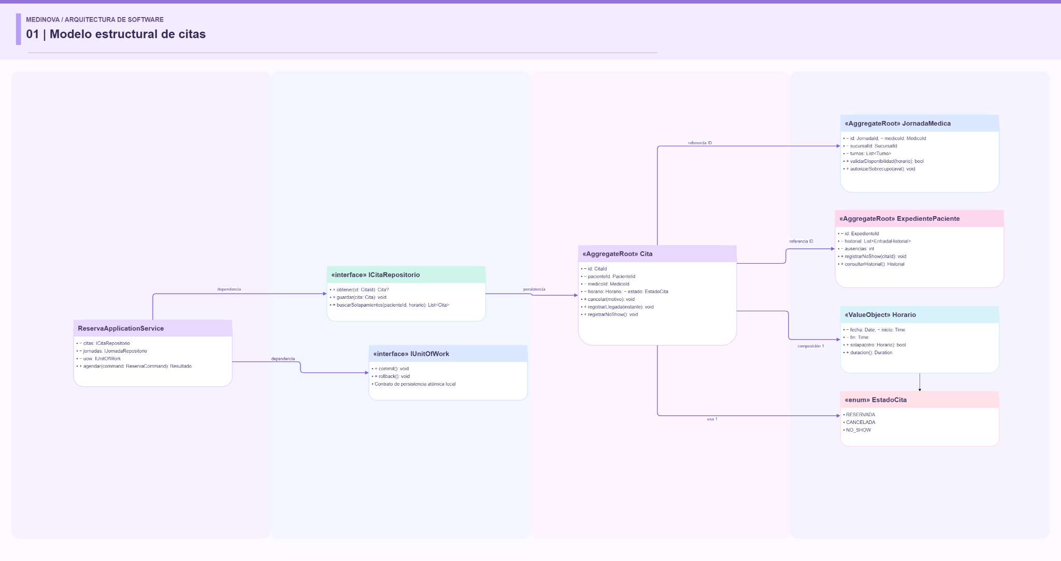
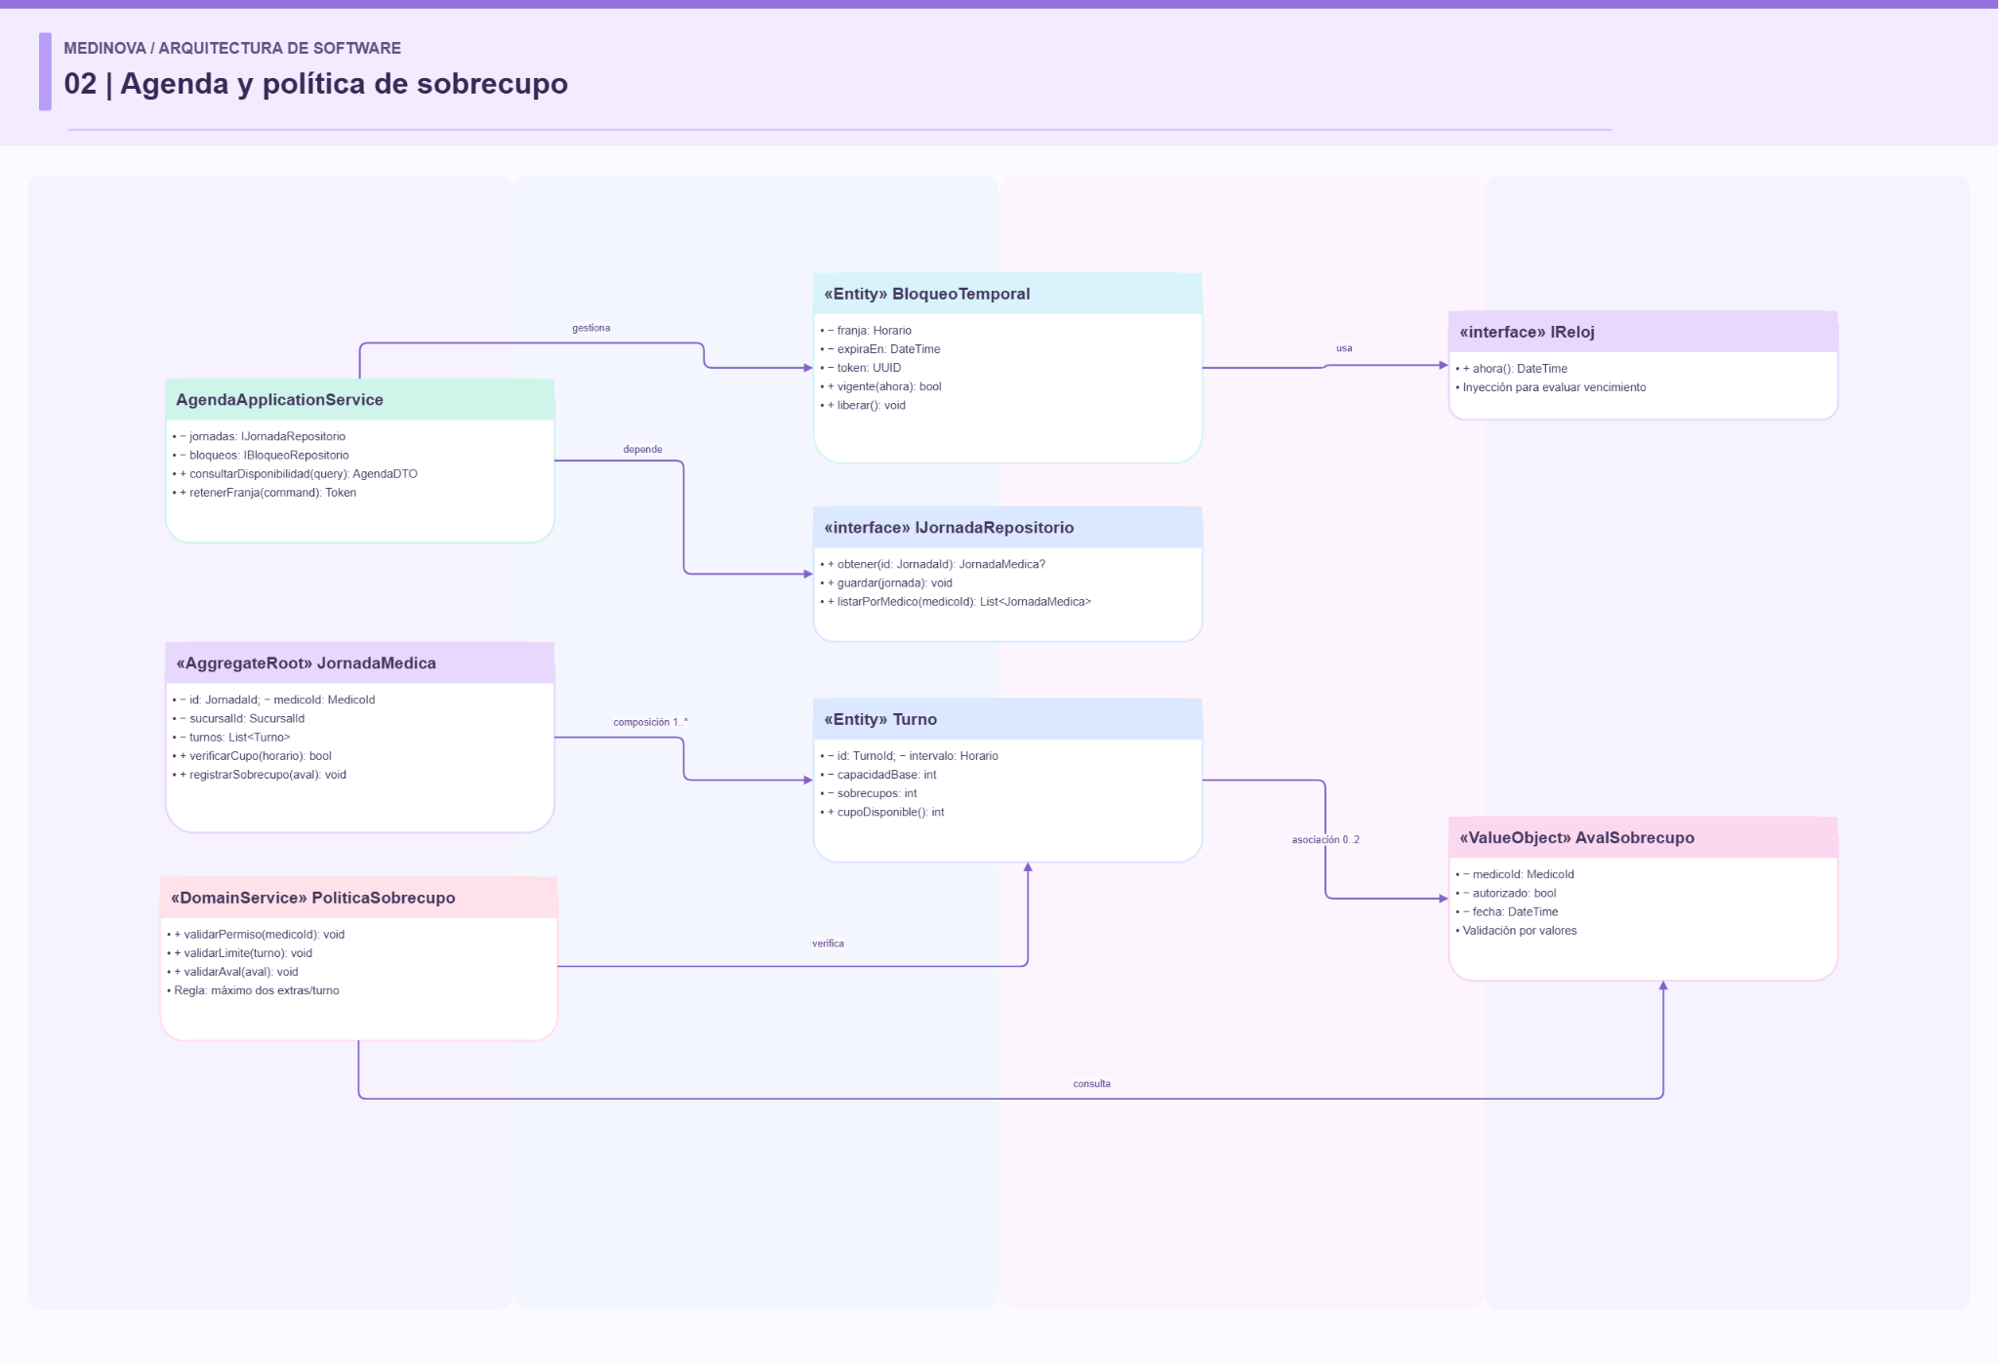
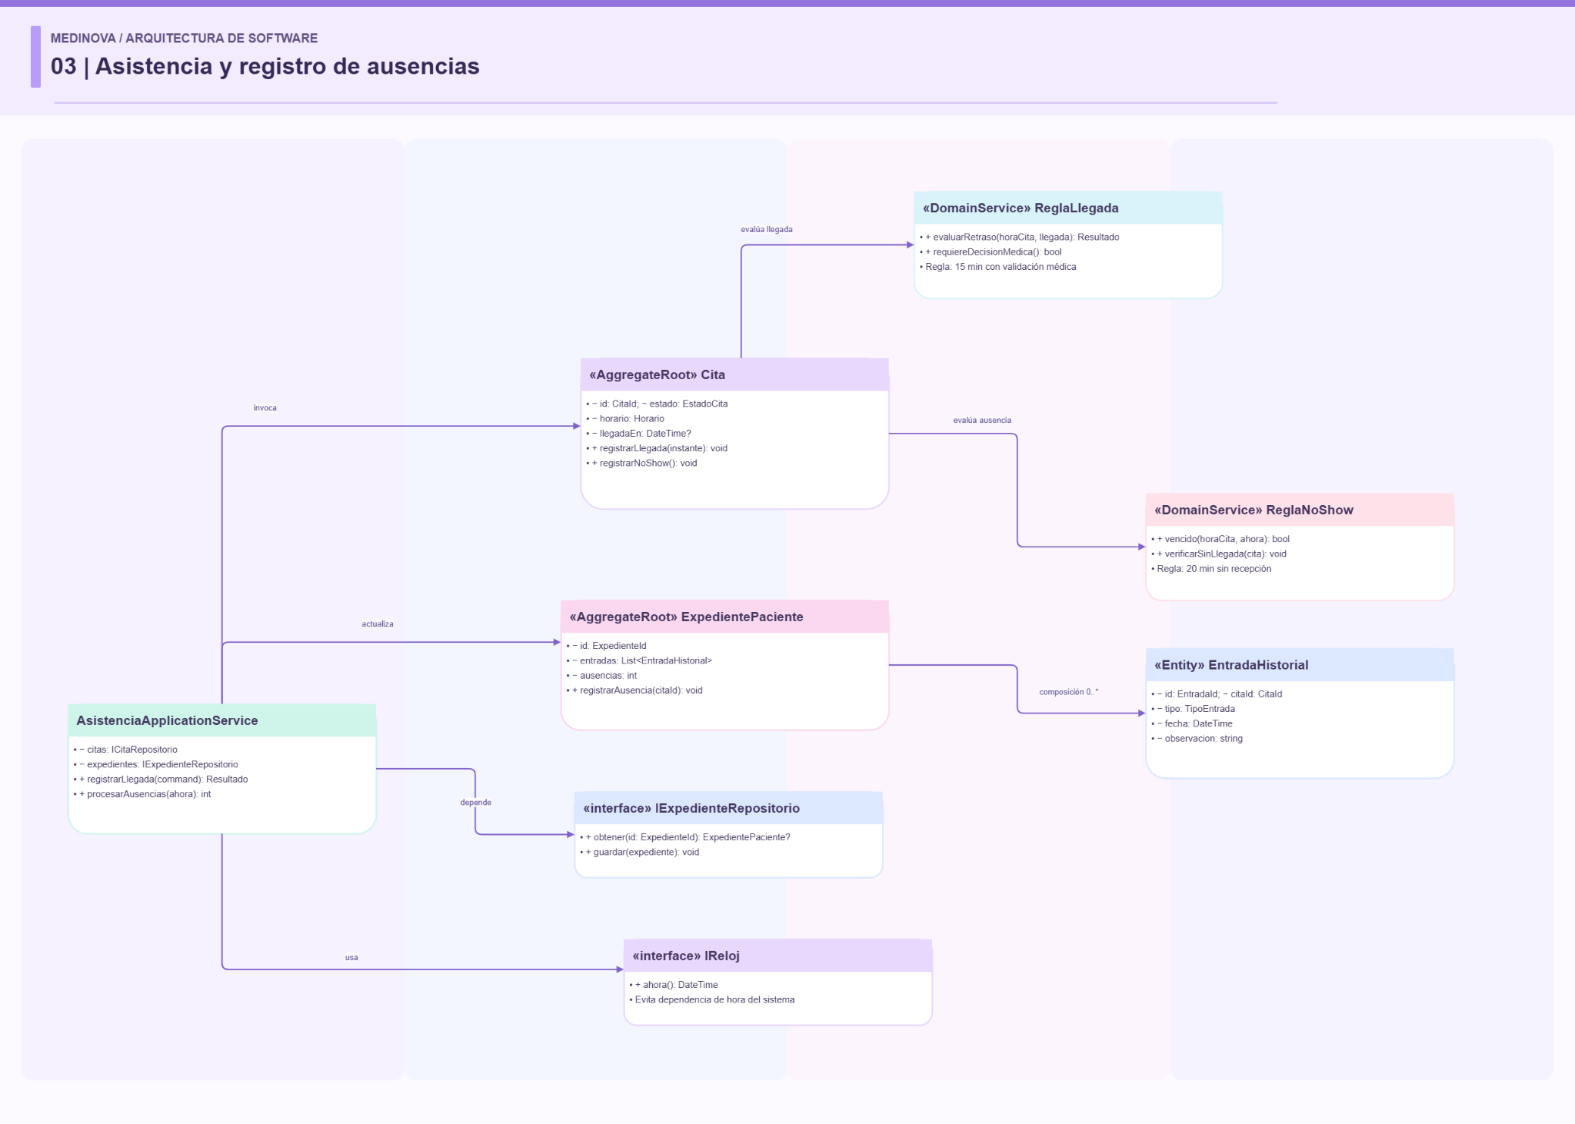

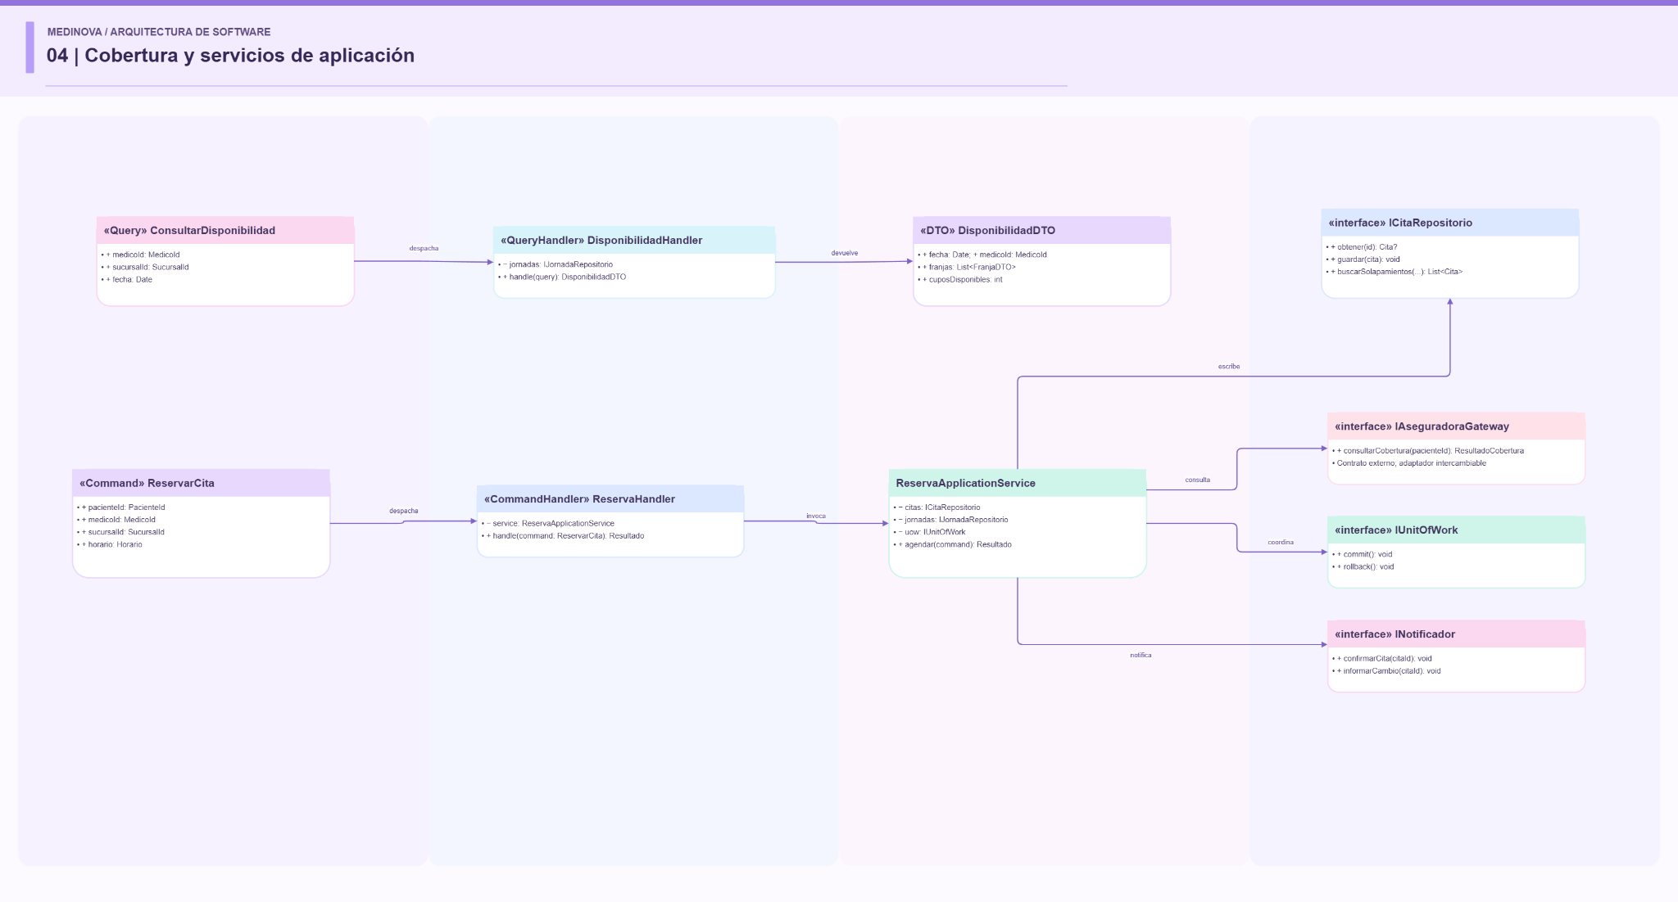

Diagramas de secuencia
Construyan dos diagramas de secuencia. Uno debe representar un flujo principal y el otro un flujo con una regla, excepción o alternativa importante. Los participantes deben corresponder con los componentes del diagrama de clases.

1. Flujo Normal
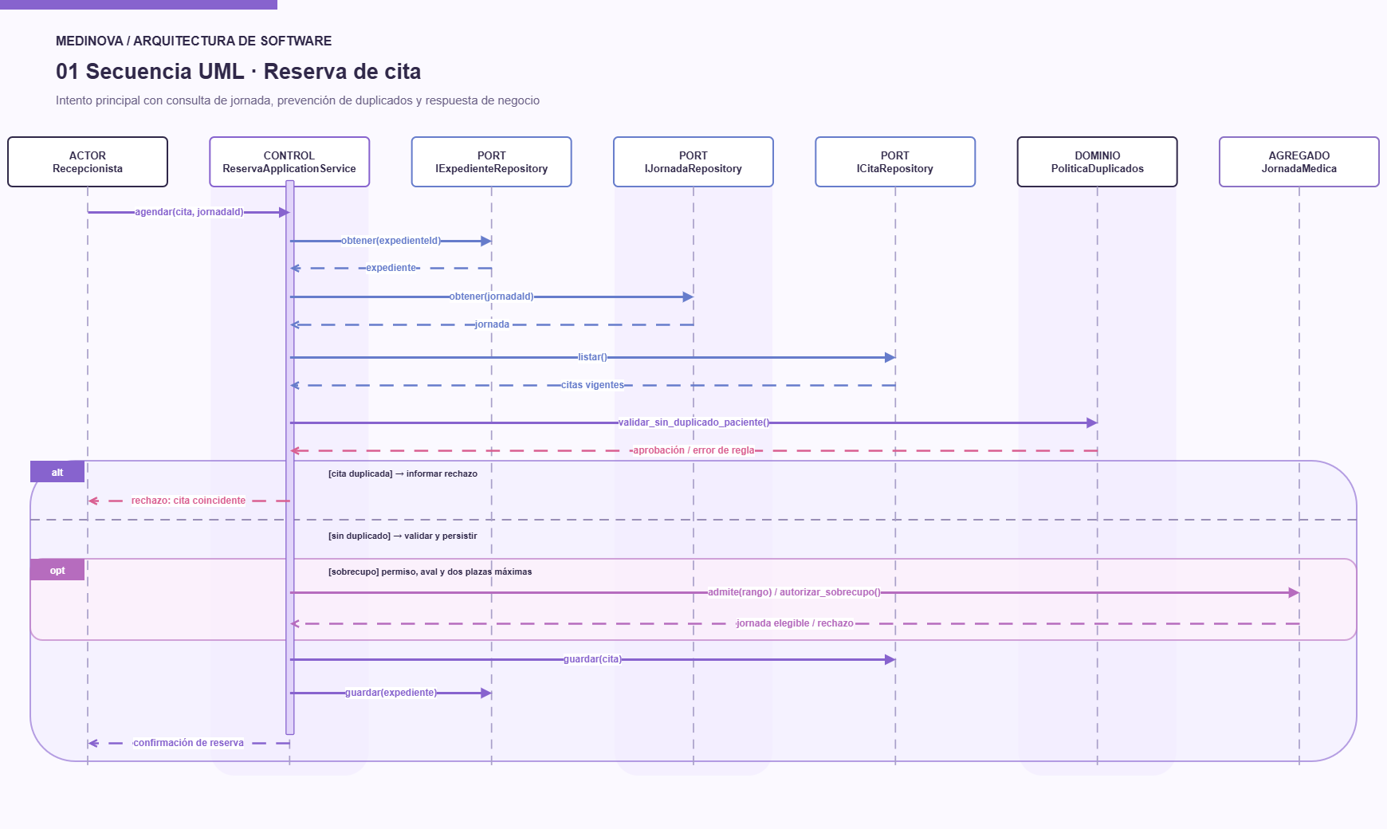

2. Flujo de Excepción/Regla Compleja
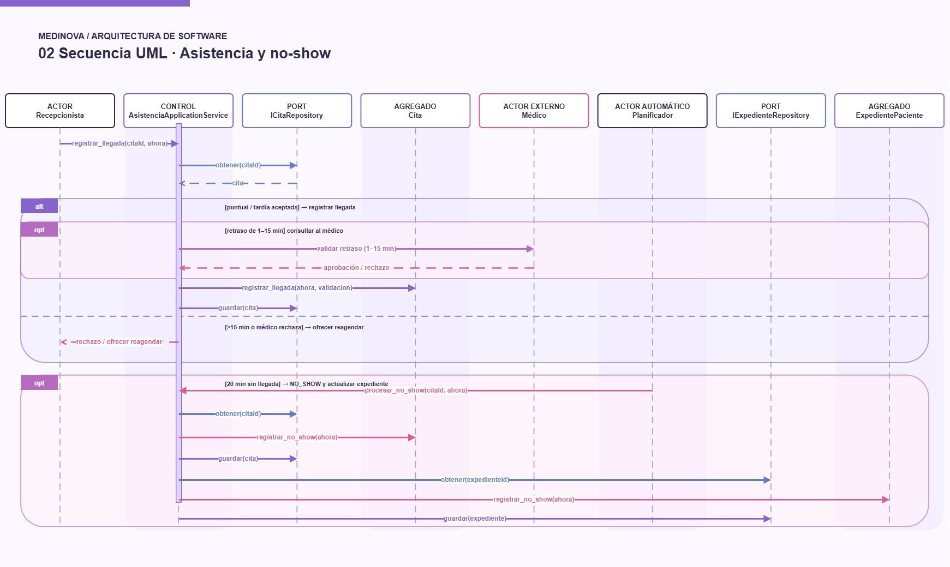

Architecture Decision Records
Elaboren al menos tres ADR. Cada ADR documentará una decisión que tenga consecuencias para el diseño. Como mínimo, registren la selección del patrón de lógica de negocio y dos decisiones adicionales tomadas durante la actividad.

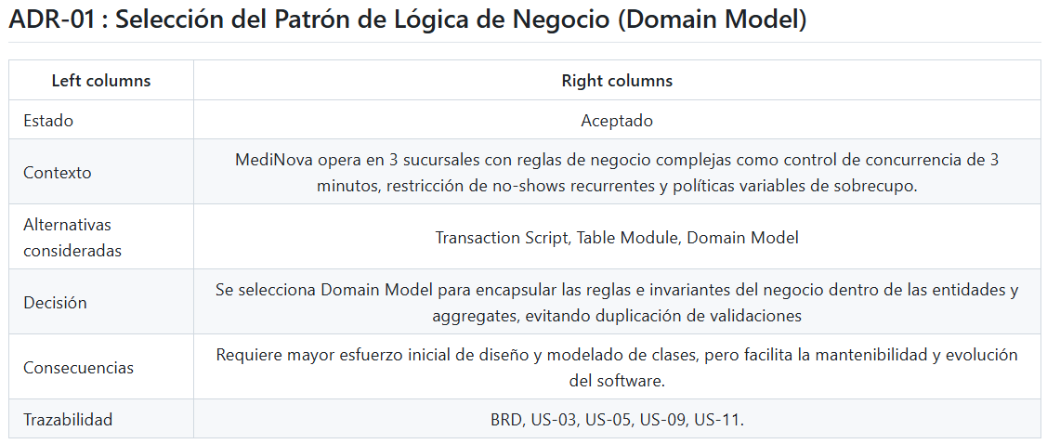

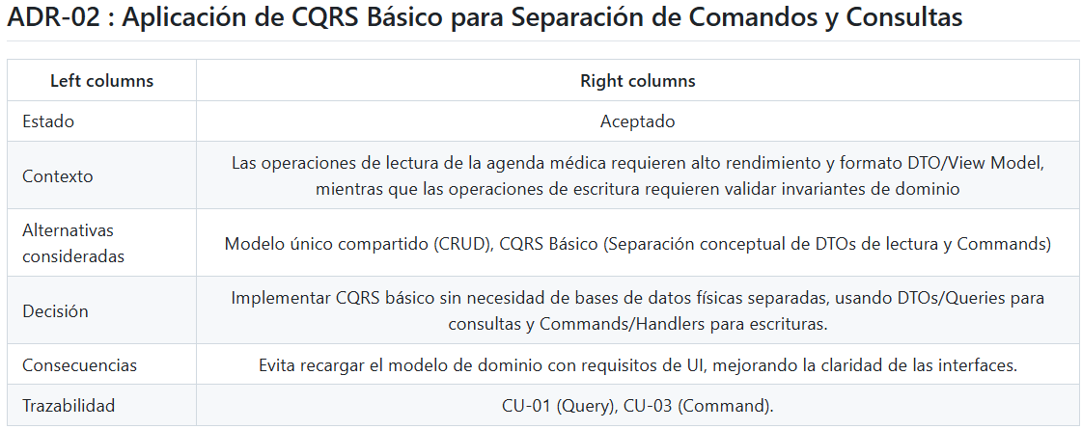

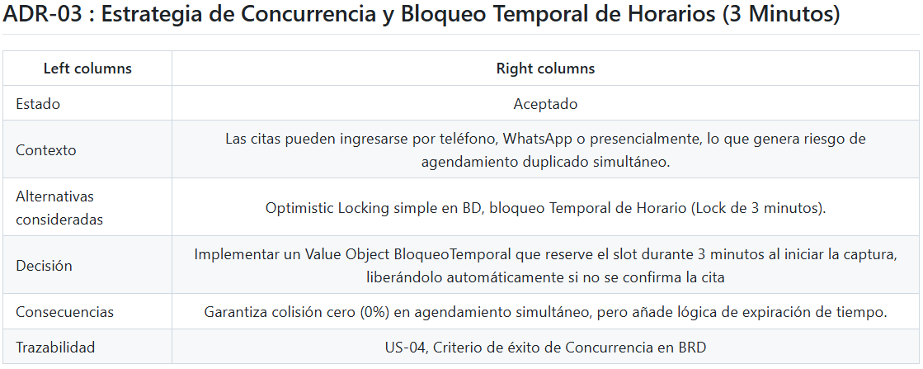

Campo del ADR | Contenido que debe redactar el equipo
Titulo | Nombre breve de la decision.
Estado | Propuesta, aceptada, reemplazada o descartada.
Contexto | Problema, restricciones y evidencia relevante de U2.
Alternativas | Opciones consideradas y sus consecuencias.
Decision | Opcion elegida y razon concreta.
Consecuencias | Beneficios, costos, riesgos y trabajo posterior.
Trazabilidad | IDs de necesidades, reglas, historias o escenarios relacionados.

Herramientas permitidas
Pueden utilizar draw.io, PlantUML, Mermaid u otra herramienta que permita entregar diagramas legibles. Los archivos fuente deben incluirse en el repositorio; no entreguen únicamente capturas de pantalla.

14 Vibe Coding con IA
Usarán IA para convertir descripciones del negocio en alternativas de arquitectura, generar estructura inicial, revisar código y producir borradores de diagramas. El equipo sigue siendo responsable de la arquitectura y debe verificar cada resultado contra los documentos de la Unidad 2.

Ciclo de trabajo esperado
Paso | Accion | Evidencia
1 | Preparar contexto | Seleccionar fragmentos relevantes del BRD, historias, reglas, BPMN y glosario.
2 | Solicitar propuesta | Pedir una alternativa concreta y exigir que la IA declare supuestos.
3 | Comparar | Contrastar la respuesta con el caso y con los conceptos de la unidad.
4 | Corregir | Modificar nombres, responsabilidades, limites y dependencias que no correspondan.
5 | Validar | Revisar trazabilidad, consistencia entre diagramas y comportamiento esperado.
6 | Registrar | Guardar prompt, respuesta, decision humana y version resultante.

Prompts de apoyo
Los siguientes formatos son puntos de partida. Completen los corchetes con información de su empresa y eviten enviar datos que no formen parte del caso académico.
- Patrones: Con base en [reglas, cambios y casos de uso], compara Transaction Script, Table Module y Domain Model. Declara tus supuestos y no elijas una opción hasta mostrar sus consecuencias.
- Dominio: Revisa este glosario y estas reglas [contenido]. Propón candidatos a entidades, Value Objects, Aggregates y Domain Events. Para cada candidato, indica la evidencia utilizada y las dudas que requieren validación humana.
- Service Layer: A partir de estos casos de uso [contenido], propone firmas de Application Services. Separa coordinación de reglas de dominio y explica cualquier responsabilidad dudosa.
- SOLID: Analiza este diseño [contenido] y señala posibles violaciones SOLID. No reescribas todo; identifica evidencia, riesgo y alternativas para que el equipo decida.
- Diagramas: Convierte esta arquitectura validada [contenido] en un borrador PlantUML o Mermaid. No agregues clases, reglas o relaciones que no aparezcan en la descripción.

Bitácora obligatoria de IA
Iteracion | Objetivo | Prompt o enlace | Respuesta util | Error o supuesto | Decisión del equipo
1 | Selección del Patrón | "Compara Transaction Script y Domain Model para MediNova con base en las reglas de sobrecupo y no-show." | Propuso Domain Model argumentando alta complejidad en las reglas de negocio. | Asumió que se necesitaba una base de datos distribuida para la concurrencia. | Rechazado el supuesto de BD distribuida: Se decidió manejar el bloqueo en la capa de aplicación con un Value Object BloqueoTemporal.
2 | Identificación de Aggregates | "Propón Aggregates y Value Objects para el sistema de citas médicas de MediNova." | Identificó Cita y Paciente como conceptos principales con su ciclo de vida. | Trató Especialidad y Sucursal como Aggregates separados sin necesidad. | Corrección: Se simplificaron Especialidad y Sucursal como Value Objects / Identificadores dentro de JornadaMedica.
3 | Diagrama de Secuencia | "Genera un diagrama de secuencia en PlantUML para el flujo automático de no-show." | Estructuró la interacción paso a paso entre los servicios. | La IA puso la validación de los 20 minutos dentro del repositorio de base de datos. | Corrección: Se movió la lógica del cálculo del tiempo al servicio de aplicación y dominio respetando DDD.
4 | Selección del Patrón | "Compara Transaction Script y Domain Model para MediNova con base en las reglas de sobrecupo y no-show." | Propuso Domain Model argumentando alta complejidad en las reglas de negocio. | Asumió que se necesitaba una base de datos distribuida para la concurrencia. | Rechazado el supuesto de BD distribuida: Se decidió manejar el bloqueo en la capa de aplicación con un Value Object BloqueoTemporal.

15 Etapa 9 Validar la propuesta
Antes de entregar, recorran cada caso de uso sobre los diagramas y el diseño. El equipo debe poder explicar qué componente recibe la solicitud, dónde se valida cada regla, qué objetos cambian, cómo se persisten los cambios y qué resultado se devuelve.
Validacion | Pregunta | Resultado del equipo
Trazabilidad | ¿Cada componente importante responde a una necesidad, regla o caso de uso? | Sí: Todos los componentes derivan directamente de las User Stories US-01 a US-15 de la U2.
Lenguaje | ¿Los mismos terminos significan lo mismo en BRD, UML, codigo y ADR? | Sí: Se unificó el Glosario de la U2 con los nuevos conceptos de DDD (No-Show, Bloqueo Temporal, Jornada Médica).
Responsabilidad | ¿Las reglas permanecen en el dominio o en el patron elegido con una justificacion? | Sí: Las validaciones de no-show, sobrecupo y bloqueos residen en los Aggregates Cita, Paciente y JornadaMedica.
Consistencia | ¿Los diagramas de clase y secuencia representan la misma arquitectura? | Sí: Los nombres de métodos, clases e interfaces en los diagramas de secuencia son exactamente los declarados en el diagrama de clases.
Persistencia | ¿El dominio evita depender directamente de SQL, ORM o detalles de infraestructura? | Sí: El dominio solo conoce interfaces abstractas (ICitaRepository, IPacienteRepository).
Transaccion | ¿El limite de la operacion y su manejo de error estan definidos? | Sí: Se implementa UnitOfWork para garantizar el rollback completo ante cualquier fallo transaccional.
IA | ¿Cada aporte de IA fue revisado y su uso esta registrado? | Sí: Se incluyó la bitácora con 3 iteraciones documentando errores detectados y correcciones aplicadas por el equipo.

16 Entregables
Entregable | Contenido minimo
01 Informe de arquitectura | Documento PDF con portada, alcance, comparación de patrones, mapa de dominio, Service Layer, Repository, Unit of Work, CQRS, revisión SOLID, ADR y conclusiones.
02 Diagrama de dominio y clases | Archivo fuente y exportación legible en PDF o PNG.
03 Diagramas de secuencia | Dos archivos fuente y sus exportaciones.
04 Matriz de trazabilidad | Relación entre necesidades, reglas, historias, casos de uso, componentes y decisiones.
05 Bitacora de IA | Prompts, respuestas relevantes, errores detectados, correcciones y decisiones humanas.
06 Codigo base | Estructura de carpetas y código mínimo que represente la arquitectura propuesta.
07 Repositorio GitHub | Todos los archivos organizados, historial de commits y README con instrucciones de revisión.
08 Presentacion y defensa | Exposición breve donde todos los integrantes puedan explicar y defender decisiones.

Estructura sugerida del repositorio
- docs Informe, ADR, trazabilidad y bitacora de IA
- diagrams Archivos fuente y exportaciones
- src Dominio, aplicación e infraestructura
- tests Escenarios o pruebas seleccionadas
- README Empresa, alcance, instrucciones y enlaces a entregables

17 Rubrica de evaluacion
Criterio | Evidencia esperada | Puntos
Continuidad y trazabilidad | Usa los productos de U2, conserva el alcance y relaciona decisiones con evidencia. | 15
Seleccion del patron | Compara alternativas y justifica la eleccion con criterios concretos del caso. | 15
Mapa de dominio | Distingue responsabilidades, limites, lenguaje, invariantes y eventos de forma coherente. | 20
Service Layer y persistencia | Coordina casos de uso, separa reglas y define Repository y Unit of Work. | 15
CQRS y SOLID | Separa operaciones con criterio y revisa el diseño mediante evidencia concreta. | 10
UML y ADR | Los diagramas son consistentes y las decisiones registran contexto, alternativas y consecuencias. | 15
Uso responsable de IA | Presenta iteraciones, detecta errores y explica las decisiones humanas. | 5
Repositorio y defensa | Entrega organizada, legible y defendida por todos los integrantes. | 5

Total 100 puntos

18 Criterios de integridad academica
- La IA puede proponer, revisar y explicar, pero no reemplaza la justificación del equipo.
- Toda afirmación sobre el negocio debe provenir del caso o identificarse como supuesto pendiente de validación.
- El equipo debe conservar la autoría de sus decisiones y poder explicarlas sin leer una respuesta generada.
- El código, los diagramas o los textos generados deben revisarse antes de integrarlos al repositorio.
- Copiar la arquitectura de otro equipo o entregar contenido que no corresponde a la empresa asignada se considera incumplimiento.

19 Lista final de comprobacion
- [ ] Trabajamos con la misma empresa y el mismo alcance de la Unidad 2.
- [ ] La selección del patrón está respaldada por evidencia del caso.
- [ ] El mapa de dominio usa el lenguaje ubicuo del proyecto.
- [ ] Cada Application Service representa un caso de uso y coordina sin concentrar todas las reglas.
- [ ] Las interfaces de Repository hablan en términos del dominio.
- [ ] Los Commands y Queries tienen responsabilidades distintas y justificadas.
- [ ] Revisamos el diseño con SOLID y corregimos los hallazgos relevantes.
- [ ] Los diagramas de clase y secuencia son consistentes.
- [ ] Incluimos al menos tres ADR y una matriz de trazabilidad actualizada.
- [ ] La bitácora demuestra cómo usamos y validamos la IA.
- [ ] El repositorio contiene archivos fuente, exportaciones y un README claro.
- [ ] Todos los integrantes pueden defender las decisiones tomadas.

20 Preguntas para la defensa
- ¿Qué evidencia del negocio influyó más en la selección del patrón?
- ¿Qué responsabilidad fue la más difícil de ubicar y cómo tomaron la decisión?
- ¿Qué regla protege el diseño y qué ocurriría si estuviera en una capa incorrecta?
- ¿Qué cambió después de la revisión con SOLID?
- ¿Qué propuesta de la IA rechazaron o corrigieron y por qué?
- ¿Qué consecuencia negativa aceptaron al tomar su decisión arquitectural principal?

